ФЕДЕРАЛЬНАЯ СЛУЖБА ПО НАДЗОРУ В СФЕРЕ ОБРАЗОВАНИЯ И НАУКИ
______________________________________________________________________________
ФЕДЕРАЛЬНОЕ ГОСУДАРСТВЕННОЕ БЮДЖЕТНОЕ НАУЧНОЕ УЧРЕЖДЕНИЕ
«ФЕДЕРАЛЬНЫЙ ИНСТИТУТ ПЕДАГОГИЧЕСКИХ ИЗМЕРЕНИЙ»

Методические материалы для председателей и членов предметных комиссий субъектов Российской Федерации
по проверке выполнения заданий с развернутым ответом экзаменационных работ ЕГЭ 2018 года

ИСТОРИЯ

МЕТОДИЧЕСКИЕ РЕКОМЕНДАЦИИ ПО
ОЦЕНИВАНИЮ ВЫПОЛНЕНИЯ ЗАДАНИЙ ЕГЭ С РАЗВЕРНУТЫМ ОТВЕТОМ

Москва

2018

Автор-составитель: Артасов Игорь Анатольевич

Методические материалы для председателей и членов предметных комиссий субъектов Российской Федерации по проверке выполнения заданий с развернутым ответом экзаменационных работ ЕГЭ 2018 г. по истории подготовлены в соответствии с Тематическим планом работ Федерального государственного бюджетного научного учреждения «Федеральный институт педагогических измерений» на 2018 г. Пособие предназначено для подготовки экспертов по оцениванию выполнения заданий с развернутым ответом, которые являются частью контрольных измерительных материалов (КИМ) для сдачи единого государственного экзамена (ЕГЭ) по истории.
В методических материалах дается краткое описание структуры контрольных измерительных материалов 2018 г. по истории, характеризуются типы заданий с развернутым ответом, используемые в КИМ ЕГЭ по истории, и критерии оценки выполнения заданий с развернутым ответом, приводятся примеры оценивания выполнения заданий и даются комментарии, объясняющие выставленную оценку.
Автор будет благодарен за замечания и предложения по совершенствованию пособия.

© Артасов И.А., 2018
© Федеральный институт педагогических измерений. 2018

ОГЛАВЛЕНИЕ

1. Задания с развернутым ответом в структуре контрольных измерительных материалов для единого государственного экзамена по истории 4
2. Общие рекомендации для экспертов по оцениванию выполнения заданий с развернутым ответом 6
3. Система оценивания выполнения заданий с развернутым ответом в КИМ ЕГЭ 2018 г. (с примерами заданий) 8
20–22 8
23 11
24 13
25 18
4. Примеры выполнения заданий с комментариями для экспертов 27
20–22 27
23 37
24 42
25 56
Приложение. Указания по оцениванию развернутых ответов участников ЕГЭ для эксперта, проверяющего ответы на задания с развёрнутым ответом 20–25 по ИСТОРИИ 78

1. Задания с развернутым ответом в структуре контрольных измерительных материалов для единого государственного экзамена по истории

Контрольные измерительные материалы, используемые при проведении единого государственного экзамена (ЕГЭ), позволяют установить уровень освоения выпускниками знаний и умений по курсу истории в соответствии с требованиями Федерального компонента государственных стандартов среднего общего образования.
Содержание экзаменационной работы определяется на основе Федерального компонента государственного стандарта среднего (полного) общего образования, базовый и профильный уровни (приказ Минобразования России от 05.03.2004 № 1089) и Историко-культурного стандарта, являющегося частью Концепции нового учебно-методического комплекса по Отечественной истории.
Часть 2 содержит 6 заданий с развёрнутым ответом, выявляющих и оценивающих освоение выпускниками различных комплексных умений.
20–22 – комплекс заданий, связанных с анализом исторического источника (проведение атрибуции источника; извлечение информации; привлечение исторических знаний для анализа проблематики источника, позиции автора).
23–25 – задания, связанные с применением приёмов причинно-следственного, структурно-функционального, временнόго и пространственного анализа для изучения исторических процессов и явлений. Задание 23 связано с анализом какой-либо исторической проблемы, ситуации. Задание 24 – анализ исторических версий и оценок, аргументация различных точек зрения с привлечением знаний курса. Задание 25 предполагает написание исторического сочинения. Задание 25 альтернативное: выпускник имеет возможность выбрать один из трёх периодов истории России и продемонстрировать свои знания и умения на наиболее знакомом ему историческом материале. Задание 25 оценивается по системе критериев.
Ответы на задания части 2 оцениваются экспертами. Полное правильное выполнение заданий 20, 21, 22 оценивается 2 баллами; задания 23 – 3 баллами, задания 24 – 4 баллами; задания 25 – 11 баллами.

В данной таблице представлена информация об удельном весе (в максимально возможных баллах) каждой из трёх частей работы.
Части работы | Количество заданий | Максимальный первичный балл | Процент максимального первичного балла за выполнение заданий данной части от максимального первичного балла за всю работу, равного 55 | Тип заданий
Часть 1 | 19 | 31 | 56,4 | С кратким ответом
Часть 2 | 6 | 24 | 43,6 | С развёрнутым ответом
Итого | 25 | 55 | 100

На основе результатов выполнения всех заданий работы определяются первичные баллы, которые затем переводятся в тестовые по 100-балльной шкале.

2. Общие рекомендации для экспертов по оцениванию выполнения заданий с развернутым ответом

Существует алгоритм действий эксперта при оценивании ответов экзаменуемых. Он включает определенную последовательность действий эксперта, а именно:
• тщательное ознакомление с текстом задания;
• формулирование собственного варианта ответа на вопросы задания с учётом возможных направлений рассуждения, круга фактов, которые могут быть привлечены для ответа, предполагаемых высказываний экзаменуемых, в том числе приводимых в качестве аргументов к данным в задании суждениям, мнениям, оценкам и т.п.;
• ознакомление с предложенной системой оценивания ответов на конкретные задания с развернутым ответом;
• сопоставление собственного варианта ответа с критериями оценивания.
Следует помнить, что в системе оценивания предлагается сформулированный для ориентировки эксперта примерный вариант ожидаемого ответа экзаменуемого, поэтому:
1) некоторые положения сформулированы в научном ключе, с дополняющими пояснениями и уточнениями; от экзаменуемых следует ожидать более простых формулировок, соответствующих смыслу указанных в системе оценивания положений ответа;
2) в системе оценивания может содержаться большее количество элементов, чем требуется в формулировке задания, что даёт эксперту возможность заранее представить широкий спектр возможных формулировок ответов в работах выпускников;
3) в системе оценивания большинства заданий невозможно зафиксировать все возможные формулировки ответов выпускников, поэтому возможна ситуация, когда в экзаменационной работе может содержаться верный элемент ответа, «не предусмотренный» примерным перечнем позиций ответа в системе оценивания. Подобный ответ подлежит проверке и оцениванию на общих основаниях.
На основе примерного перечня позиций ответа в системе оценивания, дополненного собственными вариантами ответа, учитывающего возможности экзаменуемых, эксперт обращается к ответам выпускников.
При оценивании заданий с развернутым ответом эксперт должен помнить о том, что:
1) необходимо строго следовать предложенным критериям оценивания задания, руководствуясь указанием, какое количество элементов ответа оценивается тем или иным баллом, не пытаясь «додумывать» то, чего нет в реальном ответе экзаменуемого, трактовать в его пользу наличие неправильного ответа и т.д. Следует помнить, что задания с развёрнутым ответом предназначены в первую очередь для дифференциации выпускников с хорошим уровнем исторической подготовки, поэтому во многих случаях недостаточный по полноте ответ оценивается 0 баллов (например, когда приведен 1 элемент ответа из 3 или 4 требуемых);
2) элементы ответа, представляющие собой повторение (в виде какой-либо вариации) уже засчитанного элемента, не учитываются при оценивании;
3) оцениваются только те положения ответа, которые соответствуют поставленному вопросу; за ответ, не соответствующий заданию, даже при развёрнутом его изложении выставляется 0 баллов;
4) не предусматривается начисление «поощрительных» или «штрафных» баллов, не предусмотренных критериями оценивания;
5) не предусматривается снижение оценки при нарушении последовательности выполнения требований задания;
6) эксперт оценивает и засчитывает ответ, если он по ошибке был записан под номером другого задания (например, ответ на задание 24 записан под номером задания 25 и может быть идентифицирован;
7) не предусматривается снижение баллов за орфографические, пунктуационные и другие ошибки в русском языке, допущенные экзаменуемым, кроме случаев, когда ошибки делают невозможным адекватное понимание и оценивание ответа.

Извлечения из Методических рекомендаций Рособрнадзора по формированию и организации работы предметных комиссий субъекта Российской Федерации при проведении государственной итоговой аттестации по образовательным программам среднего общего образования
Во время работы экспертам запрещается:
- самостоятельно изменять рабочие места;
- копировать и выносить из помещений, где осуществляется проверка, экзаменационные работы, критерии оценивания, протоколы проверки экзаменационных работ, а также разглашать посторонним лицам информацию, содержащуюся в указанных материалах;
- иметь при себе и (или) пользоваться средствами связи, фото и видеоаппаратурой, портативными персональными компьютерами (ноутбуками, КПК и другими), кроме специально оборудованного в помещениях ПК рабочего места с выходом в информационно-телекоммуникационную сеть «Интернет» для обеспечения возможности уточнения экспертами изложенных в экзаменационных работах участников ГИА фактов (например, сверка с источниками, проверка приведенных участниками ГИА фамилий, названий, фактов и т.п.);
- без уважительной причины покидать аудиторию;
- переговариваться, если речь не идет о консультации у председателя ПК или у эксперта, назначенного по решению председателя ПК консультантом;
если у эксперта возникают вопросы или проблемы, он должен обратиться к председателю ПК или лицу, назначенному председателем ПК консультантом

3. Система оценивания выполнения заданий с развернутым ответом в КИМ ЕГЭ 2018 г. (с примерами заданий)

20–22
В заданиях для работы с историческим источником 20–22 проверяются умения проводить атрибуцию текста, находить, интерпретировать и комментировать информацию источника, а также применять контекстные исторические знания для анализа проблематики, отдельных положений источника, позиции автора и т.п. Как правило, каждое из заданий 20–22 содержит один или несколько взаимосвязанных вопросов, каждый из которых требует кратких свободных ответов. В критериях оценивания приводятся положения, позволяющие эксперту уяснить требование задания и сориентироваться в возможных вариантах ответов выпускников (логике, возможных направлениях рассуждений и т.п.). Оценка дифференцируется в зависимости от количества и качества приведенных в ответе выпускника положений на основе предлагаемой системы оценивания. Максимальный балл за каждое из заданий 20–22 – 2.
Выпускникам предлагается прочитать отрывок из исторического источника и выполнить три задания, каждое из которых проверяет овладение различными видами умений работать с текстом: 20 – умение определять авторство источника, время, обстоятельства и цели его создания; 21 – умение проводить поиск исторической информации в историческом источнике; 22 – умение использовать принципы структурно-функционального, временнόго и пространственного анализа при работе с источником (в данном задании предполагается привлечение выпускником контекстных исторических знаний).
При оценивании задания 20, суть которого состоит в атрибуции источника, особое внимание следует уделить точности приведённых выпускником формулировок. Если, например, ответ «революция 1905–1907 гг.» будет признан правильным, то ответ на тот же вопрос «революция» (без указания годов или более полного названия революции) правильным не является. Рекомендуем обращать внимание на приводимые в некоторых случаях указания о требуемой степени детализации ответа, возможности различных формулировок ответа.
Задание 21 предполагает поиск в источнике информации, представленной в явном виде. При оценивании задания следует обратить особое внимание на соответствие формулировок, приведённых выпускником, содержанию вопроса. При этом выпускнику не предъявляется требование точного переписывания соответствующих фрагментов текста, поэтому формулировки ответов выпускника могут не совпадать с позициями, приведёнными в критериях. В таких случаях каждая формулировка, приведённая выпускником, нуждается в тщательном анализе, целью которого является определение её соответствия требованиям задания.
Задание 22 нацелено на проверку способности выпускников привлечь контекстные исторические знания для анализа проблематики источника, позиции автора, для ответа на вопросы, требующие обобщения исторического материала, установления причинно-следственных связей. В задании 22 также допускается несовпадение ответов выпускников с ответами, данными в критериях. В этом случае эксперт должен критически проанализировать ответы экзаменуемого.
Обратите внимание, что орфографические и пунктуационные ошибки, допущенные выпускником, не являются основанием для снижения оценки.
Допущенные исторические неточности также не ведут к специальному снижению балла. Однако в случае существенного искажения смысла ответа ошибочная позиция просто не засчитывается выпускнику.

Примеры заданий
Прочтите отрывок из речи российского императора.
«Нет сомнения, что крепостное право, в нынешнем его положении у нас, есть зло, для всех ощутительное и очевидное, но прикасаться к нему теперь, было бы делом ещё более губительным. Покойный император <…>, в начале своего царствования, имел намерение дать крепостным людям свободу, но потом сам отклонился от своей мысли, как совершенно ещё преждевременной и невозможной в исполнении…
Но нельзя скрывать от себя, что теперь мысли уже не те, какие бывали прежде, и всякому благоразумному наблюдателю ясно, что нынешнее положение не может продолжиться навсегда. Причины этой перемены мыслей и чаще повторяющихся в последнее время беспокойств я не могу не отнести больше всего… к собственной неосторожности помещиков, которые дают своим крепостным несвойственное состоянию последних высшее воспитание, а через то, развивая в них новый круг понятий, делают их положение ещё более тягостным; к тому, что некоторые помещики – хотя благодаря Богу самое меньшее их число, – забывая благородный труд, употребляют свою власть во зло, а дворянские предводители, как многие из них сами мне отзывались, к пресечению таких злоупотреблений не находят средств в законе, ничем почти не ограничивающем помещичьей власти. Но если нынешнее положение таково, что оно не может продолжиться, и если вместе с тем и решительные к прекращению его способы также невозможны без общего потрясения, то необходимо, по крайней мере, приготовить пути для постепенного перехода к другому порядку вещей и, не устрашаясь перед всякою переменою, хладнокровно обсудить её пользу и последствия. Не должно давать вольности, но должно проложить дорогу к переходному состоянию, а с ним связать ненарушимое охранение вотчинной собственности на землю. Я считаю это священною моею обязанностью и обязанностью тех, кто будет после меня, а средства, по моему мнению, вполне представляются в предложенном теперь Совету проекте указа. Он не есть закон новый, а только последствие и, так сказать, развитие существующего сорок лет закона о свободных хлебопашцах».

20

Назовите императора, которому принадлежит эта речь. Укажите годы его правления. Назовите упоминаемого в тексте предыдущего императора.

Содержание верного ответа и указания по оцениванию (допускаются иные формулировки ответа, не искажающие его смысла) | Баллы
В ответе должны быть указаны следующие элементы:
1) император – Николай I;
2) годы правления – 1825–1855 гг.;
3) предыдущий император – Александр I
Правильно назван император, указаны годы правления, назван предыдущий император | 2
Правильно указаны любые два элемента ответа | 1
Правильно указан один любой элемент ответа.  ИЛИ Ответ неправильный | 0
Максимальный балл | 2

21

Какие причины «перемены мыслей» и «беспокойств» называет император в своей речи? Укажите две причины. Какие цели намечены императором в данном отрывке? Укажите одну любую цель.

Содержание верного ответа и указания по оцениванию (допускаются иные формулировки ответа, не искажающие его смысла) | Баллы
Правильный ответ должен содержать следующие элементы:
1) причины:
– «несвойственное» крепостным крестьянам высшее воспитание, которое дают им помещики;
– злоупотребление помещиков своей властью;
– отсутствие законов, ограничивающих произвол помещиков;
2) цели:
– подготовка пути для постепенного изменения положения крестьян;
– обсуждение последствий изменения состояния крестьян
Правильно указаны две причины и цель | 2
Правильно указаны одна причина и цель.  ИЛИ Правильно указаны только две причины | 1
Правильно указана одна причина.  ИЛИ Правильно указана только одна цель.  ИЛИ Ответ неправильный | 0
Максимальный балл | 2

22

Как назывались временные высшие совещательные органы для подготовки мероприятий по решению крестьянского вопроса, создаваемые в период царствования императора, которому принадлежит данная речь? Укажите любые два мероприятия, подготовленные этими органами.

Содержание верного ответа и указания по оцениванию (допускаются иные формулировки ответа, не искажающие его смысла) | Баллы
Правильный ответ должен содержать следующие элементы:
1) временные высшие совещательные органы – Секретные комитеты по крестьянскому вопросу;
2) мероприятия, например:
– реформа государственной деревни;
– инвентарная реформа в Литве, Белоруссии и Правобережной Украине;
– издание закона об обязанных крестьянах;
– разрешение крестьянам с согласия помещиков приобретать недвижимость в собственность.
Могут быть указаны другие мероприятия
Правильно названы временные высшие совещательные органы, указаны два мероприятия | 2
Правильно названы временные высшие совещательные органы, указано одно мероприятие.  ИЛИ Указаны только два мероприятия | 1
Правильно названы только временные высшие совещательные органы.  ИЛИ Правильно указано только одно мероприятие.  ИЛИ Ответ неправильный | 0
Максимальный балл | 2

23
Задание 23 связано с анализом какой-либо исторической проблемы, ситуации.
В задании сформулирована ситуация, которую выпускник должен проанализировать с привлечением имеющихся у него знаний по истории и ответить на поставленные вопросы, выполнить задания. Таким образом, в ходе выполнения задания экзаменуемый не просто воспроизводит заученную информацию, но активно работает с ней: устанавливает причинно-следственные, временные и другие связи между событиями и явлениями; сравнивает исторические объекты, процессы; делает выводы. Максимальный балл за выполнение этого задания – 3 балла.
При оценивании данного задания следует иметь в виду, что критерии не могут содержать все возможные верные формулировки ответов выпускников и могут не учитывать какие-то направления размышлений выпускников, потенциально возможные при выполнении задания и формально отвечающие требованиям, предъявляемым к верному ответу на данный вопрос. Поэтому критерии проверки и оценки выполнения заданий 23 содержат пояснение, которое нацеливает эксперта на анализ всех ответов выпускников, в том числе абсолютно не совпадающих с ответами, приведёнными в критериях оценивания. Например: «допускаются иные формулировки ответа, не искажающие его смысла», «могут быть указаны другие причины, даны другие пояснения», «могут быть указаны другое название, другие отличия» и т.п. Обратим внимание, что в первом из приведённых пояснений, которое всегда даётся в верхней части таблицы, содержащей верный ответ и указания по оцениванию, речь идёт о различиях в формулировках, а во втором и третьем пояснениях, которые следуют в таблице после правильного ответа, даны указания на возможные содержательные отличия критериев от ответа выпускников.
Если причина какого-либо события или явления, указанная выпускником, не совпадает с причиной, приведённой в критериях оценивания к данному заданию, то эксперту необходимо проанализировать ответ, чтобы определить, насколько указанная в ответе причина соответствует требованию задания. При этом особое внимание рекомендуем обратить на историческую достоверность приведённых в ответе положений.
Обратите внимание на то, что орфографические и пунктуационные ошибки, допущенные выпускником, не являются основанием для снижения оценки.
Допущенные исторические неточности также не ведут к специальному снижению балла. Однако в случае существенного искажения смысла ответа ошибочная позиция просто не засчитывается выпускнику.

Примеры заданий
Во второй четверти XV в. в Северо-Восточной Руси шла война между членами московского великокняжеского дома. Назовите великого князя, который три раза терял московский престол и был изгнан из столицы, но всё же сумел остаться в этой войне победителем. Кто из двоюродных братьев этого великого князя ослепил его и взял в плен? Почему соперники великого князя три раза занимали московский престол, но так и не смогли удержать за собой власть? Назовите одну любую причину.

Содержание верного ответа и указания по оцениванию  (допускаются иные формулировки ответа, не искажающие его смысла) | Баллы
В правильном ответе должны быть названы следующие элементы:
1) великий князь – Василий II Тёмный;
2) двоюродный брат – галичский князь Дмитрий Шемяка;
3) причина, например:
– галичские князья (Юрий Дмитриевич и его сын Дмитрий Шемяка) не получили поддержки со стороны московских бояр
и составлявших основу войска слуг государева двора, которым приходилось уступать место выходцам из удельного двора;
– поддержка митрополитом старшей ветви московского княжеского дома.
(Могут быть названы другие причины.)
Правильно названы два лица и причина | 3
Правильно названы только два лица.  ИЛИ Правильно названы одно лицо и причина | 2
Правильно названа только одна причина.  ИЛИ Правильно названо только одно лицо | 1
Приведены рассуждения общего характера, не соответствующие требованию задания.  ИЛИ Ответ неправильный | 0
Максимальный балл | 3

24
Задание 24 – задание на анализ исторических версий и оценок фактов, процессов с привлечением знаний курса. В задании 24 представлена одна дискуссионная точка зрения по какой-либо исторической проблеме. Выпускнику необходимо привести два аргумента, которыми можно подтвердить данную точку зрения, и два аргумента, которыми можно опровергнуть её. В целях предотвращения нежелательной ситуации, когда выпускники не будут писать, какие из аргументов имеют целью подтвердить, а какие опровергнуть данную точку зрения, что несколько затруднит проверку, выпускникам дан алгоритм оформления задания.
Для выполнения задания выпускнику недостаточно привести только факты - необходимо сформулировать полноценные аргументы. Это означает, что экзаменуемый должен объяснить, каким образом с помощью приведённого факта можно аргументировать данное теоретическое положение, если, конечно, связь факта и положения не является очевидной.
Ответ выпускника на задание 24 должен состоять из двух частей: аргументации в подтверждение данной точки зрения и аргументации в её опровержение. При оценивании учитывается качество аргументации, а также число аргументов.
Обращаем внимание на то, что количество верно приведённых аргументов не означает автоматическое начисление такого же количества баллов за задание 24. Если выпускник привёл только два аргумента в подтверждение данной точки зрения или только два аргумента в её опровержение, то он получит 1 балл. Если же выпускник сумел привести один аргумент в подтверждение и один в опровержение данной точки зрения, то за эти два аргумента он получит два балла. Дело в том, что во втором случае он сумел посмотреть на проблему с разных сторон, и его ответ должен быть оценен выше, чем в первом случае.
Важным является вопрос об использовании выпускником одних и тех же фактов для аргументов и контраргументов. При добавлении других фактов, изменении связующих фраз между фактом и аргументируемым положением, факт может быть включён в систему аргументации противоположной точки зрения. Например, аргументация к точке зрения «Экономическая политика российского правительства в начале 1990-х гг., известная как "шоковая терапия", способствовала преодолению кризисных явлений в социально-экономической сфере» может быть следующей:
– в подтверждение: либерализация цен, проведённая в рамках «шоковой терапии», способствовала насыщению рынка товарами и продуктами первой необходимости, преодолению дефицита;
– в опровержение: либерализация цен, проведённая в рамках «шоковой терапии», способствовала их росту, что, в свою очередь, снизило уровень жизни в стране.
Отметим, что положение «в рамках "шоковой терапии" была проведена либерализация цен», без пояснений, связывающих указанный в этом положении факт с аргументируемой точкой зрения, не является аргументом ни в подтверждение, ни в опровержение данной точки зрения.
Ниже приведены наиболее распространённые вопросы экспертов, возникающие при оценивании задания 24, и ответы на них.
Вопрос. Если выпускник не написал, какие из названных им аргументов приведены в подтверждение, а какие – в опровержение, как оценивать ответ?
Ответ. Если выпускник не написал, какие из аргументов приведены в опровержение, а какие – в подтверждение, эксперт все равно проверяет выполнение задания, пытаясь понять принадлежность аргументов по их содержанию. Если в ответе приведены полные аргументы, которые содержат и факты, и объяснения, позволяющие понять, почему приведённые факты подтверждают (опровергают) данную точку зрения, то эксперт легко определит назначение аргументов и примет их. Если же у эксперта появляются сомнения в назначении аргументов, то такие аргументы не принимаются.

Вопрос. Если в задании 24 ребёнок пишет так: «Аргументы в подтверждение:…» ... а представлена, по мнению эксперта, попытка привести аргументы в опровержение. «Аргументы в опровержение:…» ... а здесь – попытка привести аргументы в подтверждение (видимо, выпускник перепутал), можно ли посчитать это как описку и оценить задание по существу приведённых аргументов?
Ответ: Нет, в этом случае эксперт не считает это опиской, так как эксперт не может точно знать, описка это или сознательный выбор выпускника. В данном случае, выпускник написал своё мнение и при проверке мы этим руководствуемся.

Вопрос. Могут ли быть засчитаны в качестве аргументов факты без объяснения, как они связаны с аргументируемой точкой зрения?
Ответ. В некоторых, немногочисленных, случаях – могут. Это те случаи, когда приведенный факт с очевидностью подтверждает (опровергает) данную точку зрения (в нем хватает информации, чтобы подтвердить или опровергнуть) и его невозможно использовать «наоборот» (то есть, если он приведен в подтверждение, то его невозможно использовать в опровержение). Например:
1) Аргументом для точки зрения «Советско-финляндская война имела для СССР отрицательные последствия», будет являться факт: «за три с половиной месяца войны СССР потерял убитыми более 126 тыс. солдат и офицеров». Связка данного факта с аргументируемой точкой зрения не нужна, так как сам факт с очевидностью свидетельствует в пользу данной точки зрения.
2) Аргументом для точки зрения «Меры, проводимые российским правительством в конце XIX – начале XX в., улучшили социально-экономическое и правовое положение рабочего класса», будет являться факт: «ранее не ограниченный рабочий день для промышленных рабочих был в этот период ограничен 11,5 часа». Этого факта достаточно, чтобы аргументировать данную точку, так как он содержит достаточную для подтверждения данной точки зрения и его невозможно использовать в опровержение.
3) Аргументом для точки зрения «Внешняя политика Александра I была успешной», будет являться факт: «в результате внешней политики Александра I была присоединена Финляндия». Данный факт невозможно использовать в опровержение указанной точки зрения: расширение территории государства всегда считается критерием успешности внешней политики. Но в данном случае необходимо пояснить: если бы точка зрения была сформулирована несколько иначе, например: «Результаты внешней политики Александра I способствовали успешному социально-экономическому развитию России», то факта присоединения Финляндии было бы мало, надо было бы объяснять, как это присоединение способствовало социально-экономическому развитию страны.
Однако в большинстве случаев только факта для аргументации не достаточно, необходимо связать данный факт с аргументируемой точкой зрения.
1) Для точки зрения «Царствование Николая I способствовало укреплению государственного строя и стабилизации положения в стране», факт «Николай I жестоко расправился с декабристами» не будет являться аргументом. Этот факт не доказывает с очевидностью, что царствование способствовало стабилизации положения в стране. Дело в том, что с одной стороны, жестокая расправа способствовала тому, что на некоторое время из-за страха перед властью общественное движение пошло на убыль, но с другой – расправа над декабристами способствовала активизации процесса создания нелегальных обществ и кружков, вносивших элемент дестабилизации в общественную жизнь.
2) Для точки зрения «Внешняя политика СССР, в период руководства страной М.С. Горбачёва, соответствовала интересам СССР»; факт «были выведены советские войска из Афганистана» не будет являться аргументом ни в подтверждение, ни в опровержение. Дело в том, что с одной стороны вывод советских войск из Афганистана улучшил имидж СССР в глазах демократической мировой общественности, позволил сохранить жизни советских граждан и значительные материальные средства, но с другой – вывод войск СССР из Афганистана способствовал утрате влияния СССР в этом регионе, что привело к усилению там влияния сил, враждебных СССР; многими политиками вывод войск был расценен, как проявление слабости СССР, что способствовало усилению внешнего давления на страну. Если выпускник напишет эти объяснения, то факт вывода советских войск из Афганистана, несомненно, можно использовать для аргументации как в подтверждение, так и в опровержение данной точки зрения, но констатация факта вывода войск в качестве аргумента не принимается.

Вопрос. Могут ли положения, которые не содержат фактов в явном виде, быть приняты в качестве аргументов?
Ответ. Могут в том случае, когда положения основаны на фактах, то есть без понимания, что эти факты были, приведенный аргумент невозможно было бы вывести. Например:
1) Для точки зрения «Промышленная и финансовая политика Александра III способствовала успешному развитию России» положение «проблема дефицита бюджета решалась жестокими и тягостными для крестьян методами за счёт беспощадного «выколачивания» платежей и недоимок, резкого повышения косвенных налогов на предметы первой необходимости, что вызывало протесты, ослаблявшие страну» будет являться аргументом в опровержение. Приведённое положение не содержит мелкой конкретики (не сказано, кто именно, где и когда приказывал выколачивать налоги (распоряжения, указы и т.п.), кто их выколачивал, не названы места протестов). В школьной программе данный материал изучается на уровне называния процессов, без указания конкретных фактов, поэтому не нужно требовать, чтобы выпускники назвали номера и даты издания распоряжений о выколачивании налогов. Но, если аргумент в подтверждение сформулирован следующим образом: «при Александре III народ брал деньги в банках, покупал землю и богател», то он не является верным, так в нём не идет речи о политике Александра III, а также содержится общее оценочное (и спорное) положение о том, что «народ богател».
2) Для точки зрения «Политика индустриализации способствовала прогрессивному развитию советской экономики во второй половине 1920–1930-х гг.» положение «важным элементом политики индустриализации стало создание системы постоянного контроля трудовой дисциплины рабочих, что способствовало повышению производительности труда» будет считаться аргументом. В данном положении отсутствует мелкая конкретика, но положение основано на фактах, которые относятся к периоду индустриализации в СССР. Но положение «рабочие в это время хорошо работали и построили много заводов» принято не будет, так как аргумент не связан с политикой индустриализации, выражен в излишне общей формулировке и поэтому спорен с исторической точки зрения.
3) Для точки зрения «Переход к политической раздробленности во второй четверти XII в. можно считать прогрессом в развитии средневековой Руси, её расцветом» положение «в разных землях складывались своё политическое устройство, свои традиции и стили – в литературе, архитектуре, живописи. Усиление разнообразия, появление новых форм – явления, свидетельствовавшие о прогрессе» является аргументом в подтверждение. В приведённом положении нет конкретных примеров (например, не названы земля с республиканской формой правления, монархией, отличительные черты владимирской, новгородской архитектуры и т.п.), но аргумент основан на понимании этой конкретики. Но не принимается в качестве правильного аргумента в подтверждение положение «в период политической раздробленности появилось разнообразие в жизни отдельных княжеств, а это признак прогресса». В данном случае отсутствует опора на факты, эксперт не может знать, какое разнообразие имел в виду выпускник (возможно, он имел в виду, например, разнообразие животного мира).

Вопрос. Принимаются ли аргументы с фактическими ошибками?
Ответ. Если ошибка связана с фактами, которые непосредственно используются для аргументации, то не принимаются. Например, при аргументации точки зрения «Промышленная и финансовая политика Александра III способствовала успешному развитию России», аргумент «открывшийся в период правления Александра III Купеческий заёмный банк выдавал ссуды для покупки земли в личную собственность, что способствовало решению проблемы крестьянского малоземелья» не принимаем, так как упомянутый в ответе банк был создан ещё в правление Елизаветы Петровны.

Вопрос. Если выпускник написал два положения, которые в критериях относятся к разным аргументам, но объединил их в один аргумент (обозначив цифрой, например, «1»), надо ли принимать их за два разных аргумента?
Ответ. Если ребенок обозначил положение как один аргумент, то эксперт рассматривает его, в соответствии с решением выпускника, как один аргумент. Например, при аргументации точки зрения «Политика индустриализации способствовала прогрессивному развитию советской экономики во второй половине 1920–1930-х гг.» выпускник сформулировал следующий аргумент: «Были построены сотни предприятий, выпускающих продукцию для нужд народного хозяйства, была проведена масштабная электрификация народного хозяйства, что повысило экономический и ресурсный потенциал развития народного хозяйства». Хотя в критериях положения о строительстве предприятий и электрификации указаны как разные аргументы, но так как выпускник написал их в один, значит, и рассматриваем, как один.
Однако, если в двух разных аргументах передана одна и та же мысль (только разными словами), то объединяем и принимаем за один. Например, при аргументации точки зрения «Государственная политика СССР в период руководства страной Н.С. Хрущёва имела ярко выраженную социальную направленность» выпускник написал аргументы в подтверждение: «1) в этот период был принят Закон о пенсиях для рабочих и служащих, по которому размер пенсий увеличивался вдвое, а пенсионный возраст снижался, в результате чего увеличивалось материальное благосостояние граждан страны; 2) в результате политики, проводимой Н.С. Хрущёвым, возраст выхода граждан на пенсию стал самым низким в мире, что способствовало увеличению продолжительности жизни». Оба приведенных аргумента построены на одних и тех же фактах и, по сути, повторяют друг друга. При оценивании она засчитываются, как один верный аргумент.

Обратите внимание на то, что орфографические и пунктуационные ошибки, допущенные выпускником, не являются основанием для снижения оценки.
Допущенные исторические неточности также не ведут к специальному снижению балла. Однако в случае существенного искажения смысла ответа ошибочная позиция просто не засчитывается выпускнику.

Пример задания
В исторической науке существуют дискуссионные проблемы, по которым высказываются различные, часто противоречивые, точки зрения. Ниже приведена одна из спорных точек зрения, существующих в исторической науке.
«Земские соборы в XVI – XVII вв. ограничивали царскую власть».
Используя исторические знания, приведите два аргумента, которыми можно подтвердить данную точку зрения, и два аргумента, которыми можно опровергнуть её. При изложении аргументов обязательно используйте исторические факты.
Ответ запишите в следующем виде.
Аргументы в подтверждение:
1) …
2) …

Аргументы в опровержение:
1) …
2) …

Содержание верного ответа и указания по оцениванию  (допускаются иные формулировки ответа, не искажающие его смысла) | Баллы
Правильный ответ должен содержать аргументы:
1) в подтверждение, например:
– Земские соборы выбирали царей (Бориса Годунова, Михаила Романова); некоторые историки полагают, что вступая на престол, Михаил Фёдорович подписал грамоту, ограничивавшую его права;
– после Смуты Земские соборы (1613-1615, 1616-1619, 1619-1622 гг.) принимали важные решения о сборе чрезвычайных налогов, которые обычно принимались царской властью;
– депутаты могли не поддержать правительственное предложение – как это случилось на соборе 1642 г., обсуждавшем вопрос о войне с Турцией из-за захваченного донскими казаками Азова.

2) в опровержение, например:
– депутаты Земских соборов не принимали (и не пытались принять) никаких законов, ограничивавших царскую власть; «земство» не смогло юридически закрепить своё право на участие в решении государственных дел;
– большинство Земских соборов были созваны по воле царя; царь и его советники определяли нормы представительства на соборе и повестку дня;
– Земские соборы выступали в качестве совещательного органа при верховной власти; депутаты совещались, после чего подавали свои коллективные мнения. Царь не всегда требовал от них конкретного решения – «приговора»;
– окрепшая царская власть в середине XVII в. безболезненно отказалась от созыва Земских соборов.
Могут быть приведены другие аргументы
Приведены два аргумента в подтверждение и два в опровержение оценки | 4
Приведены два аргумента в подтверждение и один в опровержение оценки.  ИЛИ Приведены один аргумент в подтверждение и два в опровержение оценки | 3
Приведены один аргумент в подтверждение и один в опровержение оценки | 2
Приведены только два аргумента в подтверждение оценки.  ИЛИ Приведены только два аргумента в опровержение оценки | 1
Приведён только один любой аргумент  ИЛИ Приведены только факты, иллюстрирующие события (явления, процессы), связанные с данной точкой зрения, но не являющиеся аргументами  ИЛИ Приведены рассуждения общего характера, не соответствующие требованию задания  ИЛИ Ответ неправильный | 0
Максимальный балл | 4

25
Задание 25 предполагает написание исторического сочинения по одному из трёх предложенных периодов истории России по выбору выпускника. Формулировка этого задания включает в себя указание всех требований, которые предъявляются к историческому сочинению, включённому в Единый государственный экзамен по истории. Выпускнику предлагается написать сочинение, в котором необходимо:
– указать не менее двух значимых событий (явлений, процессов), относящихся к данному периоду истории;
– назвать две исторические личности, деятельность которых связана с указанными событиями (явлениями, процессами), и, используя знание исторических фактов, охарактеризовать роли названных Вами личностей в этих событиях (явлениях, процессах). При характеристике роли каждой названной Вами личности необходимо указать конкретные действия этой личности, в значительной степени повлиявшие на ход и (или) результат указанных событий (процессов, явлений);
– указать не менее двух причинно-следственных связей, характеризующих причины возникновения событий (явлений, процессов), происходивших в данных период;
– используя знание исторических фактов и (или) мнений историков, оцените влияние событий (явлений, процессов) данного периода на дальнейшую историю России.
– в ходе изложения необходимо корректно использовать исторические термины, понятия, относящиеся к данному периоду.
– стараться не допускать фактических ошибок;
– написать ответ в форме последовательного, связного изложения материала.
Выпускники вправе самостоятельно выбрать композицию (структуру) сочинения.
Проверка и оценка результатов выполнения задания осуществляется по семи критериям: К1 – указание событий (явлений, процессов), К2 – исторические личности и их роль в указанных событиях (процессах, явлениях), К3 – причинно-следственные связи, К4 – оценка влияния событий (явлений, процессов) данного периода на дальнейшую историю России, К5 – использование исторической терминологии, К6 – наличие фактических ошибок (по критериям К1 – К5 фактические ошибки не учитываются, эксперт засчитывает только правильные элементы), К7 – форма изложения. По критериям К6 и К7 баллы могут быть выставлены только в том случае, если по критериям К1–К4 выставлено в сумме не менее 4 баллов.
При оценивании выполнения задания по первому критерию (К1) баллы выставляются за правильное указание событий (процессов, явлений, относящихся к выбранному выпускником периоду. За правильное указание двух событий (процессов, явлений) эксперт должен выставить 2 балла, за правильное указание одного события (процесса, явления) – 1 балл даже в том случае, если выпускник ошибочно указал другие события (процессы, явления), не относящиеся к выбранному им периоду. Например, если в сочинении по периоду 1801–1812 гг. выпускник написал об учреждении Государственного совета и учреждении министерств, но потом неправильно назвал среди событий данного периода создание «Союза спасения», то по критерию К1 должно быть выставлено 2 балла. Фактическая ошибка, допущенная выпускником, будет учтена в дальнейшем при оценивании работы по критерию К6. Отметим, что при оценивании по критерию К1 оценивается только указание событий (процессов, явлений), но не учитывается их связь между собой, последовательность изложения и т.п.
По критерию К2 оценивается указание исторических личностей, деятельность которых связана с названными событиями (явлениями, процессами), и характеристика роли этих личностей в названных событиях (явлениях, процессах). Под ролью исторической личности следует понимать её конкретные действия (см. текст задания, выделенный курсивом в рамке), в значительной степени повлиявшие на ход и (или) результат указанных событий (процессов, явлений). Конкретные действия – осмысленные волевые усилия, которые всегда носят единичный характер и выражаются в непосредственном проявлении личной активности историческим деятелем. Причем, под действиями в истории мы понимаем именно социальные действия, а не биологические процессы. Поэтому, например, конкретными действиями будут являться: «Н.С. Хрущёв выступил на XX съезде КПСС», «И.В. Сталин издал приказ № 227», «Александр Матросов закрыл амбразуру вражеского дзота грудью», «Н. Гастелло направил свой самолет на вражескую танковую колонну», «Александр I издал (подписал) указ о вольных хлебопашцах». Кроме того, на конкретные действия указывают формулировки, в которых идёт речь о создании конкретных произведений, например: «митрополит Илларион написал "Слово о законе и благодати"», «А.И. Солженицын написал повесть "Один день Ивана Денисовича"», «М.М. Сперанский написал "Введение к уложению государственных законов"», «Ползунов разработал первый в России проект парового двигателя» и т.п. Но не содержат указания на конкретные действия следующие формулировки: «Г.К. Жуков командовал фронтом», «П.И. Багратион командовал армией», «А.Н. Косыгин руководил проведением реформ», «Л.И. Брежнев руководил страной», «хан Батый установил ордынское владычество» и т.п., так как это процессы, состоящие из множества конкретных действий, охватывающих самые разные сферы, а в этих формулировках эти конкретные действия не указаны.
Роль Дмитрия Донского в победе на Куликовом поле может быть указана так: «Дмитрий Донской посетил Сергия Радонежского и заручился поддержкой церкви, что придало уверенность русским воинам, выбрал выгодное для русской армии, с точки зрения ландшафта, место сражения, удачно расположил засадный полк, который вступил в бой со свежими силами и переломил ход битвы». Данный ответ принимается как правильный. Но если выпускник указал роль личности так: «Дмитрий Донской сыграл решающую роль в победе русского войска в Куликовской битве» или «Дмитрий Донской командовал русским войском», то такой ответ не будет принят, так как в нем отсутствую конкретные действия Дмитрия Донского.
События (процессы, явления), в которых личность сыграла охарактеризованную в сочинении роль, обязательно должны быть названы. Это предполагает, что ответ по критерию К2 не может быть засчитан в качестве верного, если, например, выпускник написал «Павел I издал указ о трёхдневной барщине», но никак не обозначил, что в этом заключалась роль Павла I в решении крестьянского вопроса.
Для выставления максимального балла по критерию К2 в ответе должны быть названы два исторических деятеля и роли (конкретные действия) обоих в названных в сочинении событиях (явлениях, процессах). Согласно критериям оценивания для характеристики роли каждой названной в сочинении исторической личности достаточно указать по одному конкретному действию, в значительной степени повлиявшему на ход или результат названного в сочинении события (процесса, явления). Исторические личности, указанные в сочинении могут быть как деятелями истории России, так и деятелями истории зарубежных стран.
Указание роли личности в событии не должно подменяться указанием других характеристик (например, занимаемой должности, титула и т.п.).
По критерию К3 оценивается указание в сочинении причинно-следственных связей. Под причинно-следственной связью следует понимать связь между историческими событиями (процессами, явлениями), при которой одно событие (процесс, явление), называемое причиной, при наличии определенных исторических условий порождает другое событие (процесс, явление), называемое следствием. Например, непродуманная налоговая политика приближённых царя Алексея Михайловича стала одной из причин Соляного бунта. В историческом сочинении должно быть указано не менее двух причинно-следственных связей. При указании причинно-следственных связей могут быть использованы не только причины, но и предпосылки событий (явлений, процессов). Например, влияние идей эпохи Просвещения не было прямой причиной восстания декабристов на Сенатской площади, это, скорее, его предпосылка (т.е. условие, повлиявшее на начало данного события). Однако если выпускник обозначит в работе эту связь, то ответ должен быть засчитан по критерию К3.
Указанные причинно-следственные связи должны характеризовать причины возникновения событий (явлений, процессов), происходивших в данный период. Это значит, что они могут выходить за нижнюю границу периода (причина возникновения событий (явлений, процессов), произошедших в данный период истории, может находиться за нижней границей этого периода, то есть в прошлом, но не может находиться за верхней границей, то есть в будущем). Например, выпускник, выбрав период январь 1725 г.–июнь 1762 г., может написать, что одной из причин начала Эпохи дворцовых переворотов было издание указа Петра I о престолонаследии и эта причинно-следственная связь будет принята по критерию К3.
Не могут быть приняты причинно-следственные связи, которые построены на фактах, приведённых с ошибками. Например, не может быть зачтена причинно-следственная связь: «убийство народовольцами Николая I стало причиной ужесточения внутриполитического курса при новом императоре».
Нельзя путать причинно-следственные связи, названные выпускником для характеристики причин возникновения событий (явлений, процессов), с указанием влияния событий (явлений, процессов) данного периода истории на дальнейшую историю России (указание этого влияния оценивается по критерию К4). При указании этого влияния выпускники также используют причинно-следственные отношения, но эти причинно-следственные связи всегда выходят за верхнюю, а не за нижнюю границу периода. Согласно критериям оценивания, по критерию К3 не засчитываются причинно-следственные связи, названные при указании роли личности и засчитанные по критерию К2. Например, если выпускник при характеристике роли Дмитрия Донского в победе на Куликовом поле выпускник напишет: «благодаря тому, что Дмитрий Донской удачно расположил засадный полк, русское войско одержало победу», то это будет зачтено по критерию К2, как указание роли личности, но не будет повторно зачтено по критерию К3, несмотря на то, что в приведённой формулировке представлены причинно-следственные отношения.
По критерию К4 выпускник может получить один балл за правильное указание оценки влияния событий (явлений, процессов) данного периода на дальнейшую историю России. Оценка представляет собой вывод о влиянии событий (явлений, процессов) данного периода именно на последующие эпохи. Это означает, что выпускник обязательно должен выйти за верхнюю границу периода. Например, если выпускник выбрал период октябрь 1928 г.–май 1941 г. то ему мало написать, что в этот период были построены сотни промышленных предприятий и СССР превратился в сильную индустриальную державу (в данном случае выпускник не показал влияние процесса на дальнейшую историю страны, не вышел за верхнюю границу периода), а необходимо, например, указать, что в период индустриализации был создан мощный оборонно-промышленный комплекс, что стало одним из факторов победы СССР в Великой Отечественной войне.
Согласно критериям, оценка может быть дана с опорой на исторические факты и (или) мнения историков. Это означает, что указание мнений историков в работе не обязательно, выпускник может для оценки периода использовать только знание фактов. Не может быть засчитана общая формулировка, лишённая конкретного содержания, например «события данного периода положительно повлияли на дальнейшую историю России».
Согласно требованию задания необходимо оценить влияние событий (явлений, процессов) данного периода на дальнейшую историю именно России, а не зарубежных стран. Поэтому, даже если выпускник писал в сочинении о событиях (явлениях, процессах) истории зарубежных стран (что не противоречит требованиям задания), то по К4 он должен написать о влиянии указанных им событий (процессов, явлений) на дальнейшую (наступившую за верхней границей выбранного периода) историю России.
По критерию К5 оценивается использование исторической терминологии. Под историческим термином следует понимать слово или словосочетание, обозначающее историческое понятие, связанное с определённым историческим событием, характерное для определенного исторического периода (эпохи), или исторического процесса в целом. Термины и понятия исторической науки можно условно разделить на три группы: 1) термины и понятия письменных источников (например, Русская Правда содержит ряд терминов, без понимания которых невозможно понять смысл отдельных статей: рядович, закуп, вира и др.); 2) термины и понятия, применяемые для систематизации разнородного исторического материала (например, государственный переворот, цивилизация и др.); 3) понятия и категории, которые применяются не только в истории, но и в других социально-гуманитарных науках для определения общественных явлений (например, государство, общество и др.). Безусловно, принимается корректное использование в сочинении терминов из первых двух указанных групп. Использование терминов из третьей группы принимается в качестве правильного ответа по критерию К5 только в том случае, если термин используется в сочинении в историческом контексте. Например, речь в сочинении может идти о формировании Древнерусского государства и в этом случае выпускник должен будет проявить понимание понятия «государство» именно в историческом контексте.
Для получения одного балла по критерию К5 выпускнику достаточно корректно использовать в историческом сочинении один исторический термин.
Исторический термин может быть использован некорректно. Например, выпускник может использовать термин «заповедные лета», но писать об урочных летах. Если в сочинении отсутствуют другие термины, использованные корректно, то выпускник в этом случае получит по критерию К5 0 баллов. Если же в сочинении корректно использован ещё, хотя бы один, другой термин, то выпускник получит по критерию К5 1 балл. Но в любом случае, ошибка в терминологии будет учтена при проверке работы по критерию К6.
По критерию К6 оценивается наличие/отсутствие в сочинении фактических ошибок. По данному критерию работа оценивается только в том случае, если по критериям К1–К4 выпускник набрал не менее 4 баллов. Критерий К6 является «обратным», т.е. выпускник как бы изначально получает 2 балла, но при условии, что он не допустит в сочинении фактических ошибок. При оценивании работы по данному критерию учитываются фактические ошибки любого характера, допущенные в любой части сочинения: неправильное указание событий (явлений, процессов), неправильное указание исторических деятелей, ошибки в фактах их биографий, неправильно указанные причинно-следственные связи, оценки значимости периода, ошибки в указании мнений историков и т.д. Зачастую фактические ошибки содержат некорректные формулировки, смысл которых искажает историческую действительность. Например, фактическая ошибка содержится в следующей формулировке: «во внутренней политике активно проводились реформы Косыгина. Задачей этих реформ было улучшить положение в сельском хозяйстве. Реформы Косыгина были очень удачными и позже они вылились в восьмую пятилетку…» Положение «реформы вылились в восьмую пятилетку» ошибочное, так как реформы не «вылились», а осуществлялись в ходе восьмой пятилетки. Пример еще одной формулировки, содержащей фактическую ошибку: «А.А. Жданов раскритиковал стихи Ахматовой и Зощенко». В данном случае, согласно приведённому положению, получилось, что М.М. Зощенко был также раскритикован за стихи.
Необходимо отметить, баллы могут сниматься только за фактические ошибки, стилистические, грамматические, орфографические и пунктуационные ошибки, допущенные выпускником, не учитываются.
По критерию К7 оценивается форма изложения. По данному критерию, как и по критерию К6, работа оценивается только в том случае, если по критериям К1–К4 выпускник набрал не менее 4 баллов. Ответ выпускника может представлять собой или последовательное, связное изложение материала (историческое сочинение), или отдельные отрывочные положения (например, в форме плана). В первом случае выпускник получит по критерию К7 1 балл, во втором – 0 баллов.
Обратите внимание на то, что орфографические и пунктуационные ошибки, допущенные выпускником, не являются основанием для снижения оценки. Не является обязательным требованием литературное оформление ответа.
Ниже приведены наиболее распространённые вопросы экспертов, возникающие при оценивании задания 25, и ответы на них.

Вопрос. Какое сочинение оценивать, если выпускник написал сочинения не по одному, а по двум или трём периодам?
Ответ. Оценивается первое сочинение. Выбирать лучшее нельзя.

Вопрос. В какой части сочинения должны быть события (процессы, явления), которые можно засчитать по К1?
Ответ. Они могут быть в любой части сочинения. Не обязательно сочинение должно начинаться с указания двух событий (процессов, явлений).

Вопрос. Можно ли в качестве двух событий (процессов, явлений) засчитывать события (процессы, явления), когда одно является частью другого (например, «движение декабристов» и создание Южного общества)?
Ответ. Да, можно.

Вопрос. Правильно ли мы поняли, что роль личности в задании 25 может быть указана в любых верных событиях (процессах, явлениях), названных в тексте сочинения, а не только в тех, которые выпускник указывает именно как события (когда дети перечисляют в начале сочинения два события и акцентируют внимание на том, что это события, а не что-то другое)?
Ответ. Да, роль может быть указана в любых событиях (процессах, явлениях), названных в сочинении. Но необходимо, чтобы эти события (процессы, явления) вообще присутствовали в сочинении. Ещё раз обратим внимание, что совсем не обязательно сочинение должно начинаться с указания событий. События (процессы, явления) из выбранного периода истории должны быть засчитаны по критерию К1, в какой бы части сочинения они ни находились.

Вопрос. Можно ли считать конкретным действием восшествие на престол... (взошёл на престол...) или отречение от престола.
Ответ. «Восшествие на престол». Действие всегда означает осмысленное волевое усилие. Восшествие царя (императора) на престол – это необходимый государственный акт в условиях монархической формы правления (так же, как избрание высших органов власти в условиях республики) и он (в данной формулировке) не зависит от волевых усилий (действий) того, кто восходит на престол. Формулировку «взошел на престол» мы не считаем конкретным действием. Но, например, Николаю I для того, чтобы взойти на престол, пришлось подписывать манифест о вступлении на престол, назначать внеочередное заседание Государственного совета, назначать вторую присягу и т.д. Все это – конкретные действия, нацеленные на то, чтобы вступить на престол. Их необходимо засчитывать.
«Отречение от престола». Это совершенно другая ситуация. Отречение от престола не является необходимым государственным актом в условиях монархии, это всегда конкретное (произошедшее единовременно) осмысленное волевое усилие. Поэтому «Николай II отрёкся от престола» - это конкретное действие, фактически синонимичное подписанию манифеста об отречении.

Вопрос. Можно ли считать конкретным действием «возглавил восстание».
Ответ. Нет, это не конкретное действие. Такую формулировку нельзя считать единовременным волевым актом. Чтобы возглавить восстание Е.И. Пугачеву пришлось бежать из тюрьмы, назваться на встрече с казаками Петром III, объяснить, скрывая свою неграмотность, что не может подписывать бумаг, пока не дойдёт до Петербурга и т.д. Все это конкретные действия, которые составили процесс, в ходе которого он возглавил восстание.

Вопрос. Можно ли считать конкретным действием «Аракчеев, сначала высказывался против введения военных поселений, однако, получив указания, стал четко и беспрекословно их исполнять».
Ответ. Да, принимается. В данном случае названо действие А.А. Аракчеева (решение, акт воли): «высказывался против», но стал «чётко выполнять». Очевидно, что названо волевое решение исторического деятеля, непосредственно выразившееся в его деятельности.

Вопрос. «В.М. Молотов и Риббентроп подписали Договор о ненападении между СССР и Германией…», «М. Егоров и М. Кантария водрузили Знамя Победы над Рейхстагом...» Это действия одной или двух личностей?
Ответ. Это конкретные действия двух личностей. Обратим внимание, что это именно действия, а не роли. Для того чтобы охарактеризовать роли, необходимо не только назвать конкретные действия, но и указать, в каких событиях (процессах, явлениях) названные исторические личности сыграли роль, осуществив эти действиями.

Вопрос. Можно ли выходить за рамки периода при указании причинно-следственных связей?
Ответ. Да, в соответствии с той формулировкой, которая дана в задании, можно выходить за нижнюю границу периода. Например, при выборе периода январь 1725 г. – июль 1762 г., можно написать, что причиной начала эпохи дворцовых переворотов было издание Петром I указа о престолонаследии, несмотря на то, что указ был издан в 1722 г. За верхнюю границу периода причинно-следственные связи выходить не могут.

Вопрос. Ситуация, когда при прочих верных, содержится неверное / неточное / некорректное утверждение (через запятую, в перечислении), из которых следует общее следствие. Может эксперт засчитывать только верную часть, и в ошибку выводить не верную?
Ответ. Для точного ответа на данный вопрос нужно видеть конкретное сочинение, из которого взята описанная ситуация. По общему правилу последствие, выведенное из ошибочных причин, последствием не является. Но, если очевидно, что кроме неправильных причин названного последствия, указаны и правильные, и неправильность одной из указанных причин никак не влияет на правильность остальных, то засчитывается верная причинно-следственная связь, а неверное положение учитывается при выставлении баллов за фактические ошибки.

Вопрос. Как оценивать ответ по критерию К3, если выпускник называет несколько причин одного и того же события? Например: «Причинами русско-турецкой войны 1768-1774 гг. стали стремление России получить доступ к Черному морю и противодействие Турции укреплению российского влияния в Польше». Мы засчитываем в таком ответе две причинно-следственные связи или одну связь?
Ответ. В приведенном примере эксперт засчитывает две причинно-следственные связи.

Вопрос. «В период правления Александра I были созданы военные поселения, которые просуществовали до 1857 г.». Достаточно для выставления одного балла по критерию К4?
Ответ. В данном примере нет оценки влияния событий (явлений, процессов) данного периода на дальнейшую историю России. Факт существования не указывает на влияние. Эксперт выставил бы 1 балл по критерию К4, если бы выпускник написал, например, так: «Создание военных поселений привело к восстаниям военных поселян, которые происходили и в последующие царствования (например, бунт военных поселян в Новгородской губернии в 1831 г.)».

Вопрос. Если выпускник пишет задание 25 в виде плана, а не связного текста, можно ли оценить 1 баллом простое упоминание верного термина, относящегося к выбранному периоду, которому в ответе дано корректное определение? То есть термин не вплетён в ткань повествования, но ребёнок знает его значение.
Ответ. Да, в этом случае по К5 выставляем 1 балл.

Вопрос. Можно ли сначала оценить сочинение по К3, а потом по К2?
Ответ. Нет, сочинение необходимо оценивать последовательно по всем критериям. Несоблюдение этого правила неминуемо приведёт к расхождению баллов у первого и второго экспертов.

Пример задания

Вам необходимо написать историческое сочинение об ОДНОМ из периодов истории России:
1) 1019–1054 гг.; 2) март 1801 г.–май 1812 г.; 3) октябрь 1917 г.–октябрь 1922 г.
В сочинении необходимо:
– указать не менее двух значимых событий (явлений, процессов), относящихся к данному периоду истории;
– назвать две исторические личности, деятельность которых связана
с указанными событиями (явлениями, процессами), и, используя знание исторических фактов, охарактеризовать роли названных Вами личностей
в этих событиях (явлениях, процессах);

В н и м а н и е!
при характеристике роли каждой названной Вами личности необходимо указать конкретные действия этой личности, в значительной степени повлиявшие на ход и (или) результат указанных событий (процессов, явлений).

– указать не менее двух причинно-следственных связей, характеризующих причины возникновения событий (явлений, процессов), происходивших в данных период;
– используя знание исторических фактов и (или) мнений историков, оцените влияние событий (явлений, процессов) данного периода на дальнейшую историю России.
В ходе изложения необходимо корректно использовать исторические термины, понятия, относящиеся к данному периоду.

В случае, когда исторические события (явления, процессы) не указаны или все указанные исторические события (явления, процессы) не относятся
к выбранному периоду, ответ оценивается 0 баллов (по каждому из критериев К1–К7 выставляется 0 баллов).

 | Критерии оценивания | Баллы
К1 | Указание событий (явлений, процессов) | 2
К1 | Правильно указаны два события (явления, процесса) | 2
К1 | Правильно указано одно событие (явление, процесс) | 1
К1 | События (явления, процессы) не указаны или указаны неверно | 0
К2 | Исторические личности и их роль в указанных событиях (явлениях, процессах) данного периода истории | 2
К2 | Правильно названы две исторические личности, правильно охарактеризована роль каждой из этих личностей с указанием их конкретных действий, в значительной степени повлиявших на ход и (или) результат названных событий (явлений, процессов) рассматриваемого периода истории России | 2
К2 | Правильно названы одна-две исторические личности, правильно охарактеризована роль только одной личности  с указанием её конкретных действий (или конкретного действия), в значительной степени повлиявших на ход и (или) результат названных событий (явлений, процессов) рассматриваемого периода истории России (или одного события / явления / процесса) | 1
К2 | Правильно названы одна-две исторические личности, роль каждой из них в указанных событиях (явлениях, процессах) данного периода истории России не охарактеризована / охарактеризована неправильно.  ИЛИ  Правильно названы одна-две исторические личности, при характеристике роли каждой из них в указанных событиях (явлениях, процессах) данного периода истории России приведены рассуждения общего характера без указания их конкретных действий, в значительной степени повлиявших на ход и (или) результат названных событий (явлений, процессов) рассматриваемого периода истории России  ИЛИ  Исторические личности названы неверно.  ИЛИ  Исторические личности не названы | 0
К3 | Причинно-следственные связи  По данному критерию не засчитываются причинно-следственные связи, названные при указании роли личности и засчитанные по критерию К2 | 2
К3 | Правильно указаны две причинно-следственные связи, характеризующие причины возникновения событий (явлений, процессов), происходивших в данных период | 2
К3 | Правильно указана одна причинно-следственная связь, характеризующая причины возникновения событий (явлений, процессов), происходивших в данных период | 1
К3 | Причинно-следственные связи указаны неверно / не указаны | 0
К4 | Оценка влияния событий (явлений, процессов) данного периода на дальнейшую историю России | 1
К4 | Дана оценка влияния событий (явлений, процессов) данного периода на дальнейшую историю России с опорой на исторические факты и (или) мнения историков | 1
К4 | Оценка влияния событий (явлений, процессов) данного периода на дальнейшую историю России сформулирована в общей форме или на уровне обыденных представлений, без привлечения исторических фактов и (или) мнений историков.  ИЛИ  Оценка влияния событий (явлений, процессов) данного периода на дальнейшую историю России не дана | 0
К5 | Использование исторической терминологии | 1
К5 | При изложении корректно использована историческая терминология | 1
К5 | Все исторические термины, понятия использованы некорректно.  ИЛИ  Исторические термины, понятия не использованы | 0
К6 | Наличие фактических ошибок.  1 или 2 балла по критерию К6 может быть выставлено только в случае, если по критериям К1–К4 выставлено  в сумме не менее 4 баллов | 2
К6 | В историческом сочинении отсутствуют фактические ошибки | 2
К6 | Допущена одна фактическая ошибка | 1
К6 | Допущены две или более фактические ошибки | 0
К7 | Форма изложения.  1 балл по критерию К7 может быть выставлен только  в случае, если по критериям К1–К4 выставлено в сумме  не менее 4 баллов | 1
К7 | Ответ представлен в виде исторического сочинения (последовательное, связное изложение материала) | 1
К7 | Ответ представлен в виде отдельных отрывочных положений | 0
Максимальный балл |  | 11

4. Примеры выполнения заданий с комментариями для экспертов

20–22

Прочтите отрывок из исторического источника и кратко ответьте на вопросы 20–22. Ответы предполагают использование информации из источника, а также применение исторических знаний по курсу истории соответствующего периода.

Прочтите отрывок из речи российского императора.
«Нет сомнения, что крепостное право, в нынешнем его положении у нас, есть зло, для всех ощутительное и очевидное, но прикасаться к нему теперь, было бы делом ещё более губительным. Покойный император <…>, в начале своего царствования, имел намерение дать крепостным людям свободу, но потом сам отклонился от своей мысли, как совершенно ещё преждевременной и невозможной в исполнении…
Но нельзя скрывать от себя, что теперь мысли уже не те, какие бывали прежде, и всякому благоразумному наблюдателю ясно, что нынешнее положение не может продолжиться навсегда. Причины этой перемены мыслей и чаще повторяющихся в последнее время беспокойств я не могу не отнести больше всего… к собственной неосторожности помещиков, которые дают своим крепостным несвойственное состоянию последних высшее воспитание, а через то, развивая в них новый круг понятий, делают их положение ещё более тягостным; к тому, что некоторые помещики – хотя благодаря Богу самое меньшее их число, – забывая благородный труд, употребляют свою власть во зло, а дворянские предводители, как многие из них сами мне отзывались, к пресечению таких злоупотреблений не находят средств в законе, ничем почти не ограничивающем помещичьей власти. Но если нынешнее положение таково, что оно не может продолжиться, и если вместе с тем и решительные к прекращению его способы также невозможны без общего потрясения, то необходимо, по крайней мере, приготовить пути для постепенного перехода к другому порядку вещей и, не устрашаясь перед всякою переменою, хладнокровно обсудить её пользу и последствия. Не должно давать вольности, но должно проложить дорогу к переходному состоянию, а с ним связать ненарушимое охранение вотчинной собственности на землю. Я считаю это священною моею обязанностью и обязанностью тех, кто будет после меня, а средства, по моему мнению, вполне представляются в предложенном теперь Совету проекте указа. Он не есть закон новый, а только последствие и, так сказать, развитие существующего сорок лет закона о свободных хлебопашцах».

20

Назовите императора, которому принадлежит эта речь. Укажите годы его правления. Назовите упоминаемого в тексте предыдущего императора.

Содержание верного ответа и указания по оцениванию (допускаются иные формулировки ответа, не искажающие его смысла) | Баллы
В ответе должны быть указаны следующие элементы:
1) император – Николай I;
2) годы правления – 1825–1855 гг.;
3) предыдущий император – Александр I
Правильно назван император, указаны годы правления, назван предыдущий император | 2
Правильно указаны любые два элемента ответа | 1
Правильно указан один любой элемент ответа.  ИЛИ Ответ неправильный | 0
Максимальный балл | 2

Ответ 1.

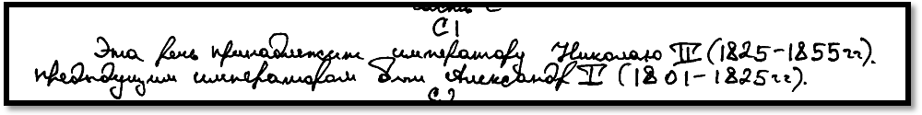

Комментарий:
Правильно указаны годы правления императора, которому принадлежит речь (сам император назван неправильно) и предыдущий император. Оценка – 1 балл.

Ответ 2.

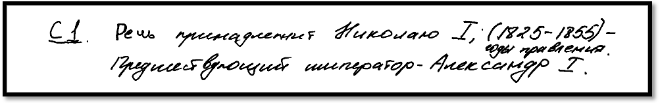
Комментарий:
Правильно названы оба императора и правильно указаны годы правления Николая I. Оценка – 2 балла.

Ответ 3.

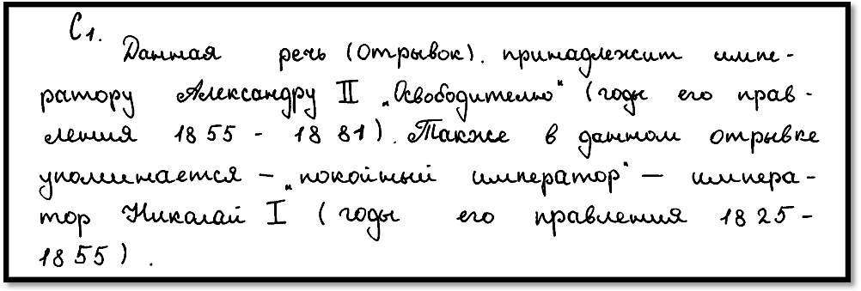

Комментарий:
Неправильно назван император, которому принадлежит данная речь и годы правления императора, которому принадлежит речь, с точки зрения выпускника. Неправильно указан его предшественник. Обратим внимание на то, что ответ выпускника содержит указание на Николая I (который в действительности произнёс эту речь) и правильно указанные годы его правления. Однако Николай I называется, как «покойный император», а не как император, произнёсший данную речь. Таким образом, выпускник не справился с заданием – не сумел правильно провести атрибуцию исторического источника. Оценка – 0 баллов.

Ответ 4.
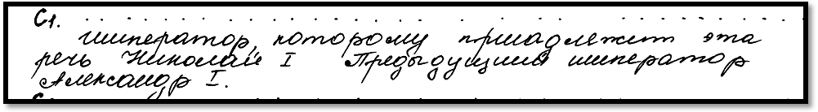

Комментарий:
Правильно названы оба императора, но не указаны годы правления Николая I. Оценка – 1 балл.

Ответ 5

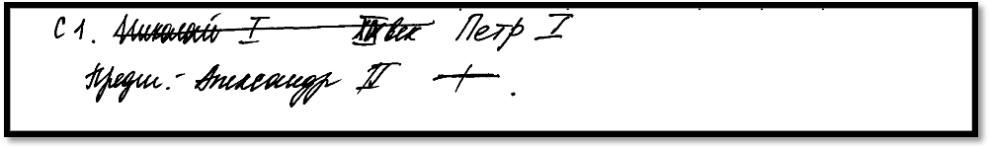

Комментарий:
Оба императора названы неправильно, годы правления Николая I не указаны. Обратим внимание, что выпускник сначала правильно указал императора, который выступил с данной речью, но затем зачеркнул ответ. Конечно, согласно критериям за указание только Николая I он бы не набрал баллов. Но даже, если бы он правильно указал и годы правления Николая I, а потом их тоже зачеркнул, то также не получил бы баллов за задание. Зачеркивание ответа означает отказ от него. Оценка – 0 баллов.

21

Какие причины «перемены мыслей» и «беспокойств» называет император в своей речи? Укажите две причины. Какие цели намечены императором в данном отрывке? Укажите одну любую цель.

Содержание верного ответа и указания по оцениванию (допускаются иные формулировки ответа, не искажающие его смысла) | Баллы
Правильный ответ должен содержать следующие элементы:
1) причины:
– «несвойственное» крепостным крестьянам высшее воспитание, которое дают им помещики;
– злоупотребление помещиков своей властью;
– отсутствие законов, ограничивающих произвол помещиков;
2) цели:
– подготовка пути для постепенного изменения положения крестьян;
– обсуждение последствий изменения состояния крестьян
Правильно указаны две причины и цель | 2
Правильно указаны одна причина и цель.  ИЛИ Правильно указаны только две причины | 1
Правильно указана одна причина.  ИЛИ Правильно указана только одна цель.  ИЛИ Ответ неправильный | 0
Максимальный балл | 2

Ответ 1.

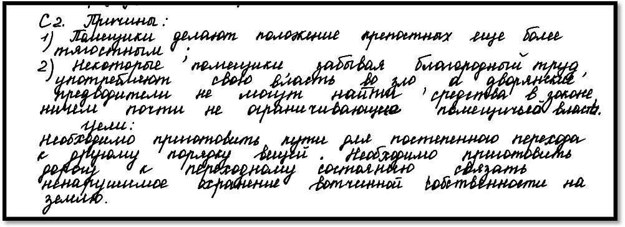

Комментарий:
Первая причина (п. 1 ответа), указанная выпускником не может быть принята. Дело в том, что в тексте фраза «делают их положение ещё более тягостным» является продолжением мысли о недопустимости давать крепостным высшее воспитание, что, с точки зрения автора, и является причиной «перемены мыслей» и «беспокойств». Вырванная из контекста эта фраза теряет свой первоначальный смысл и лишается конкретного содержания. Зато п. 2 ответа содержит сразу две причины: «злоупотребление помещиков своей властью» и «отсутствие законов, ограничивающих произвол помещиков». Цель, намеченная императором, в ответе указана. И хотя фразы «необходимо приготовить пути для постепенного перехода к другому порядку вещей» и «приготовить дорогу к переходному состоянию» лишены указания на изменение положения крестьян, но они в общем контексте ответа связаны с названными причинами, а значит – с изменением состояния крестьян. Оценка – 2 балла.

Ответ 2.

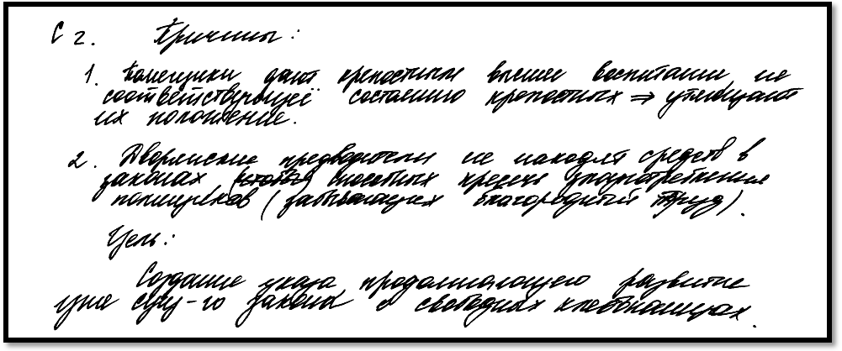

Комментарий:
Обе причины указаны правильно. Цель указана неправильно, т.к из источника видно, что указ (проект) уже создан, а значит его создание не может быть целью. Оценка – 1 балл.

Ответ 3.

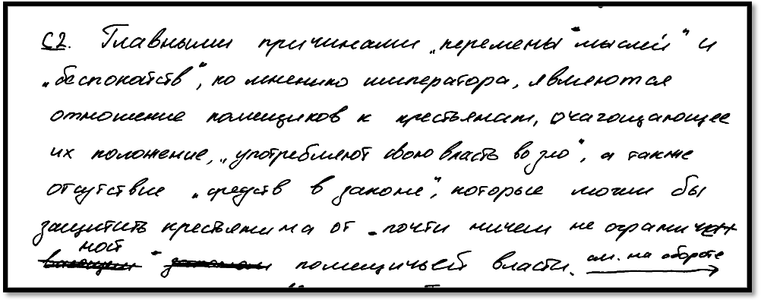
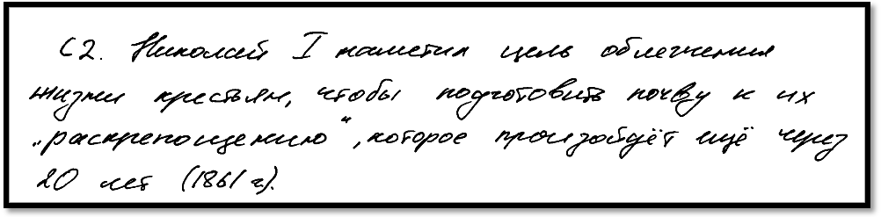

Комментарий:
Правильно указаны две причины (помещики «употребляют свою власть во зло», отсутствие средств в законе, которые могли бы защитить крестьян от почти ничем не ограниченной помещичьей власти») и цель. Оценка – 2 балла.

Ответ 4.
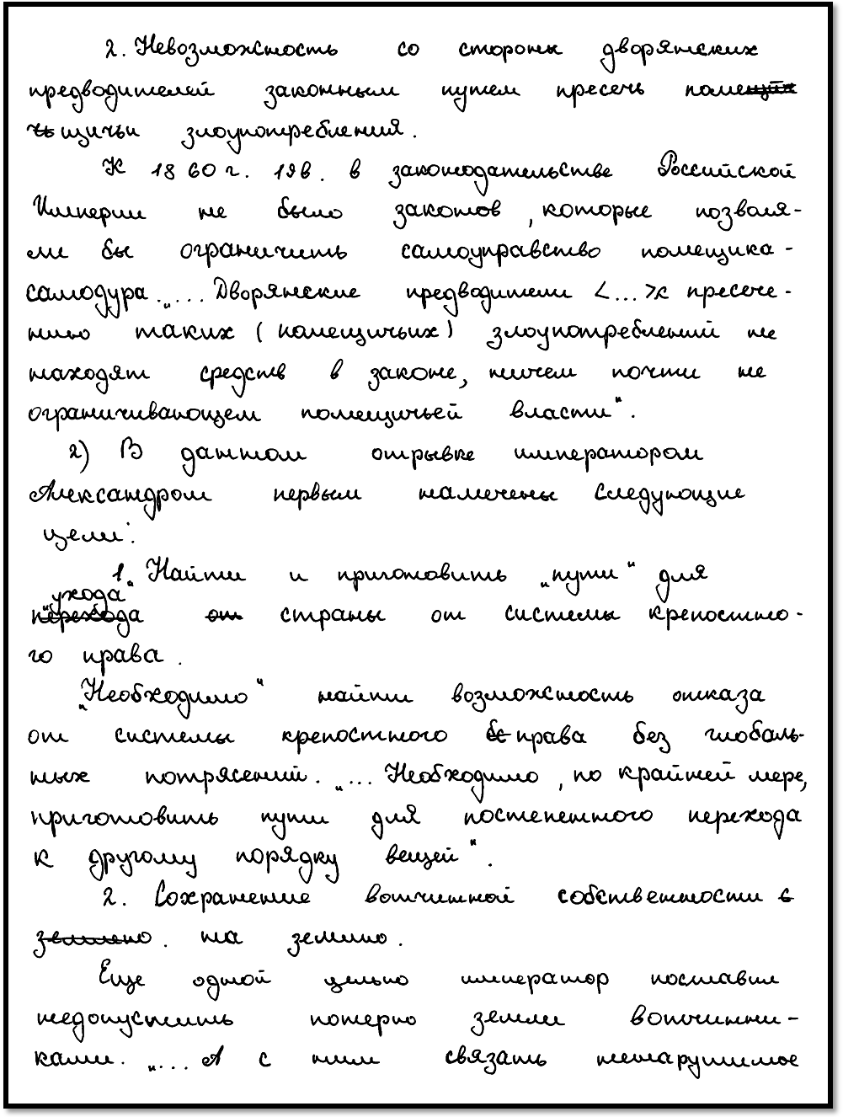
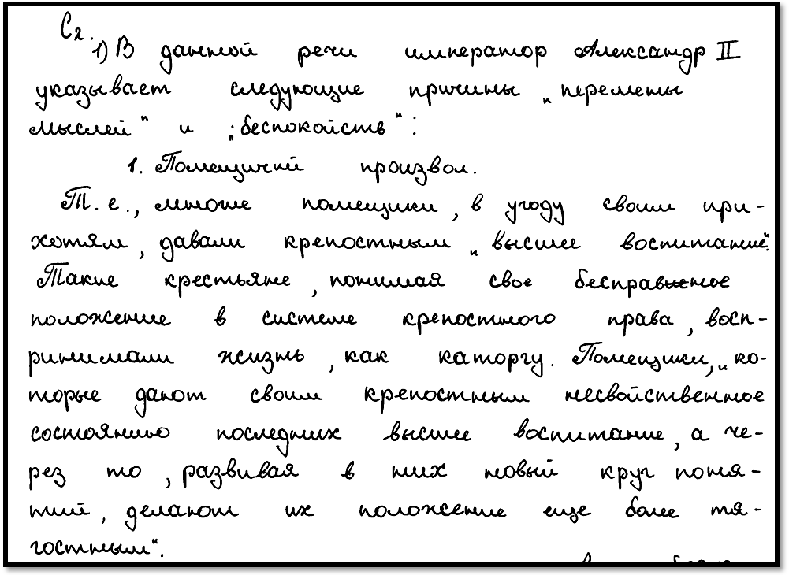

Комментарий:
В ответе указаны две причины и цель. Обратим внимание, что выпускник сделал несколько ошибок, не имеющих прямого отношения к данному заданию. Он пишет, что это выступление Александра II и что речь идёт о 1860-х гг. Кроме того, в качестве цели он называет ещё (кроме правильно указанной цели) «сохранение вотчинной собственности на землю. Из источника очевидно, что это не цель, а условие, которое должно соблюдаться при достижении цели «подготовка пути для постепенного изменения положения крестьян». Но, штрафные баллы критериями не предусмотрены. Поэтому, оценка – 2 балла.

Ответ 5.

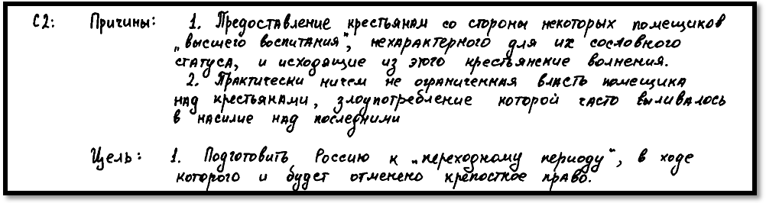
Комментарий:
Правильно указаны две причины и цель. Оценка – 2 балла.

22

Как назывались временные высшие совещательные органы для подготовки мероприятий по решению крестьянского вопроса, создаваемые в период царствования императора, которому принадлежит данная речь? Укажите любые два мероприятия, подготовленные этими органами.

Содержание верного ответа и указания по оцениванию  (допускаются иные формулировки ответа, не искажающие его смысла) | Баллы
Правильный ответ должен содержать следующие элементы:
1) временные высшие совещательные органы – Секретные комитеты по крестьянскому вопросу;
2) мероприятия, например:
– реформа государственной деревни;
– инвентарная реформа в Литве, Белоруссии и Правобережной Украине;
– издание закона об обязанных крестьянах;
– разрешение крестьянам с согласия помещиков приобретать недвижимость в собственность.
Могут быть указаны другие мероприятия
Правильно названы временные высшие совещательные органы, указаны два мероприятия | 2
Правильно названы временные высшие совещательные органы, указано одно мероприятие.  ИЛИ Указаны только два мероприятия | 1
Правильно названы только временные высшие совещательные органы.  ИЛИ Правильно указано только одно мероприятие.  ИЛИ Ответ неправильный | 0
Максимальный балл | 2

Ответ 1.

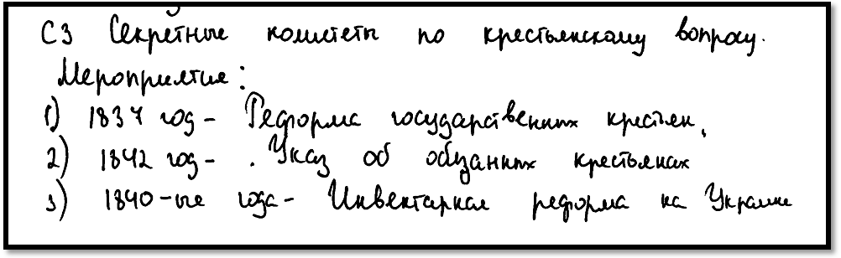

Комментарий:
Правильно названы временные высшие совещательные органы, указаны три мероприятия. Оценка – 2 балла.

Ответ 2.

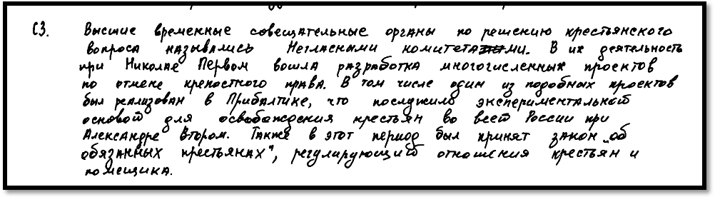

Комментарий:
Выпускник неправильно указал название высших совещательных органов. Под «проектом, реализованным в Прибалтике», по-видимому, понимается отмена крепостного права там, которая была осуществлена ещё при Александре I. Правильно указан закон об обязанных крестьянах. Т.к. правильно указан только один элемент ответа, оценка – 0 баллов.

Ответ 3.

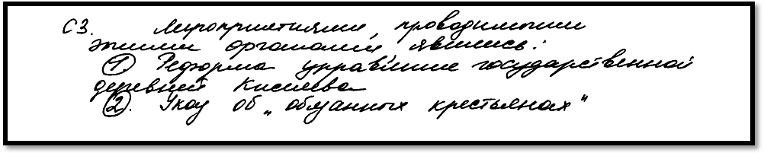

Комментарий:
Правильно указаны только два мероприятия. Оценка – 1 балл.

Ответ 4.

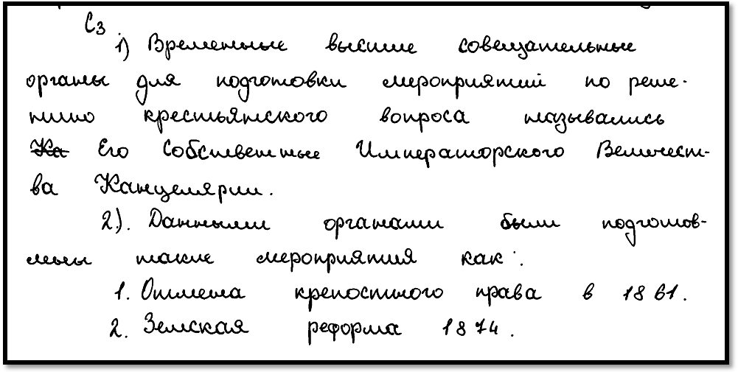

Комментарий:
Названия высших совещательных органов и мероприятия указаны неправильно. Оценка – 0 баллов.

Ответ 5.

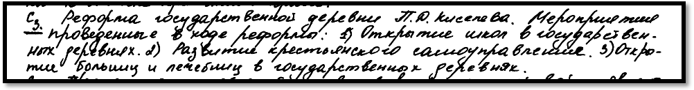

Комментарий:
Правильно указано мероприятие, подготовленное секретным комитетом – реформа государственной деревни. Все остальные мероприятия были составной частью этой реформы и не могут быть засчитаны в качестве отдельных элементов ответа. Оценка – 0 баллов.

23

23
Во второй четверти XV в. в Северо-Восточной Руси шла война между членами московского великокняжеского дома. Назовите великого князя, который три раза терял московский престол и был изгнан из столицы, но всё же сумел остаться в этой войне победителем. Кто из двоюродных братьев этого великого князя ослепил его и взял в плен? Почему соперники великого князя три раза занимали московский престол, но так и не смогли удержать за собой власть? Назовите одну любую причину.

Содержание верного ответа и указания по оцениванию  (допускаются иные формулировки ответа, не искажающие его смысла) | Баллы
В правильном ответе должны быть названы следующие элементы:
1) великий князь – Василий II Тёмный;
2) двоюродный брат – галичский князь Дмитрий Шемяка;
3) причина, например:
– галичские князья (Юрий Дмитриевич и его сын Дмитрий Шемяка) не получили поддержки со стороны московских бояр
и составлявших основу войска слуг государева двора, которым приходилось уступать место выходцам из удельного двора;
– поддержка митрополитом старшей ветви московского княжеского дома.
(Могут быть названы другие причины.)
Правильно названы два лица и причина | 3
Правильно названы только два лица.  ИЛИ Правильно названы одно лицо и причина | 2
Правильно названа только одна причина.  ИЛИ Правильно названо только одно лицо | 1
Приведены рассуждения общего характера, не соответствующие требованию задания.  ИЛИ Ответ неправильный | 0
Максимальный балл | 3

Ответ 1
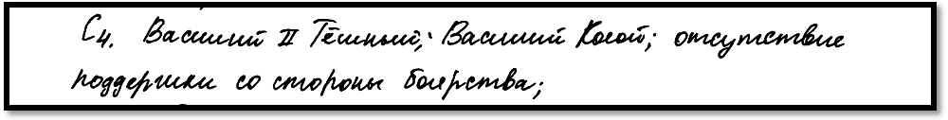
Комментарий:
Правильно назван великий князь и указана причина. Оценка – 2 балла.

Ответ 2
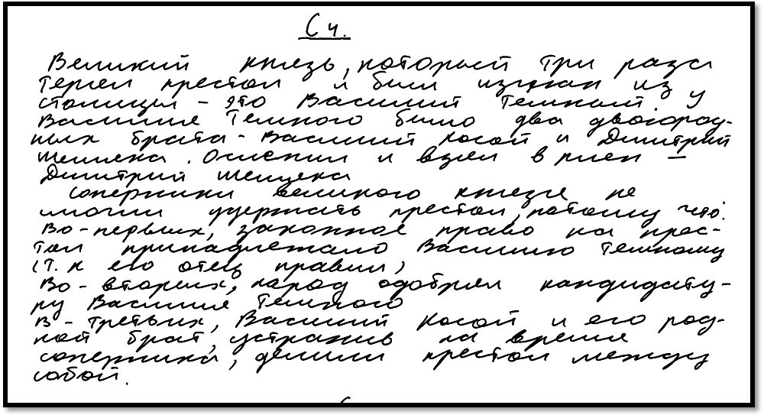
Комментарий:
Правильно названы великий князь и его двоюродный брат. Причины указаны неправильно. Из трёх названных причин ближе всех к правильному ответу – причина №2. Но данная формулировка всё же не может быть принята. В борьбе за московский престол были периоды, когда народ поддерживал и Дмитрия Шемяку (например, в 1446 г., когда для выплаты выкупа за Василия II на народ наложены были тяжелые подати). Можно говорить только о последовательной поддержке Василия II московским боярством и слугами государева двора, не желавшим уступать место выходцам из удельного двора. Оценка – 2 балла.

Ответ 3
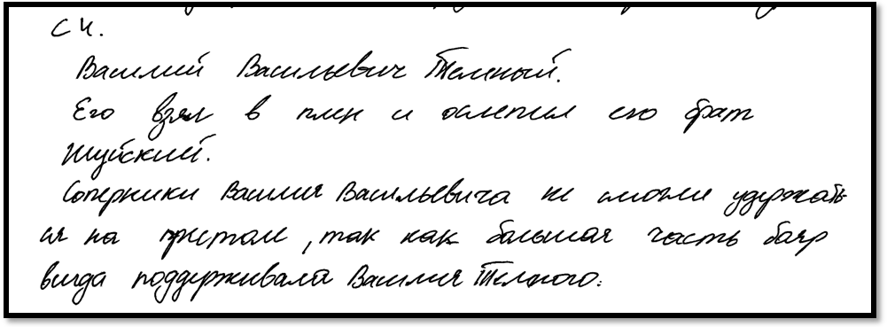
Комментарий:
Правильно названы великий князь причина. Оценка – 2 балла.

Ответ 4
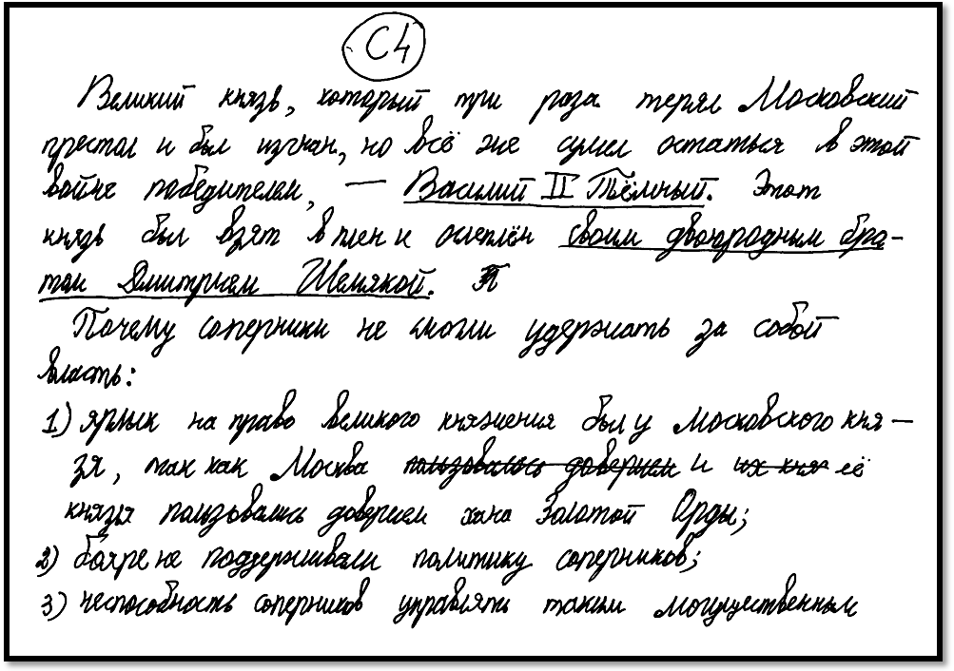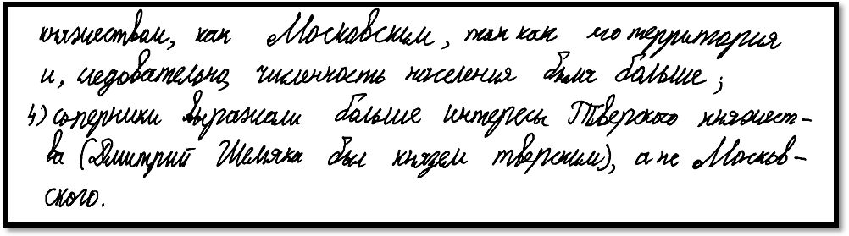
Комментарий:
Правильно названы великий князь и двоюродный брат. Среди указанных причин может быть принята причина № 2, где сказано о позиции бояр (все остальные неправильные по содержанию). Оценка – 3 балла.

Ответ 5
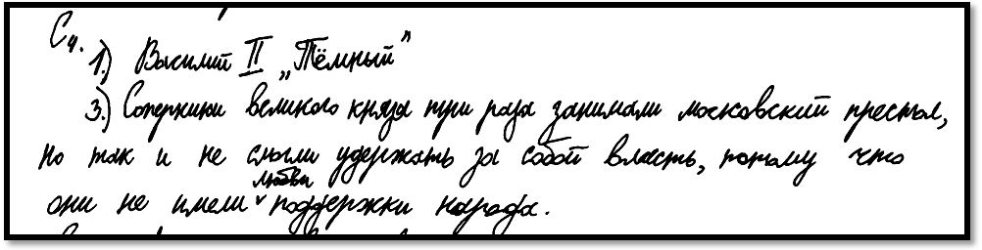
Комментарий:
Правильно назван только великий князь. Оценка – 1 балл.

23
Характерной чертой экономической политики времен «оттепели» было активное проведение административных реорганизаций, направленных на преодоление трудностей в управлении экономикой. Приведите три примера управленческих мероприятий, проведённых в этот период.

Содержание верного ответа и указания по оцениванию (допускаются иные формулировки ответа, не искажающие его смысла) | Баллы
Могут быть приведены следующие примеры:
1) ликвидация министерств и создание совнархозов (советов народного хозяйства) в 1957–1958 гг.;
2) укрупнение совнархозов и создание общесоюзного Совнархоза СССР (1962 г.), а в 1963 г. – Высшего совета народного хозяйства СССР;
3) разделение руководящих партийных органов на промышленные и сельскохозяйственные;
4) реорганизация МТС (машинно-тракторных станций) в РТС (ремонтно-тракторные станции) и «продажа» их колхозам;
5) кампания по ликвидации «неперспективных деревень».
Могут быть приведены другие примеры
Приведены три примера | 3
Приведены два примера | 2
Приведён один пример | 1
Приведены рассуждения общего характера, не соответствующие требованию задания.  ИЛИ Ответ неправильный | 0
Максимальный балл | 3

Ответ 1

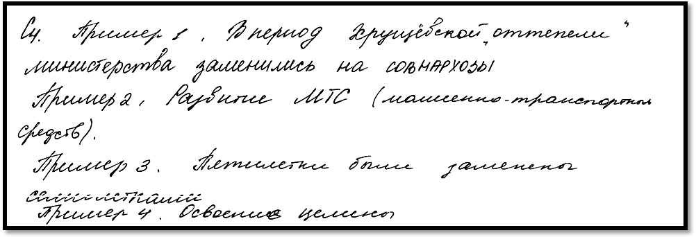

Комментарий:
Принимаются примеры 1 и 3. Пример 2 неправильный по содержанию, освоение целины не является управленческим мероприятием, нацеленным на преодоление трудностей в управлении экономикой. Оценка – 2 балла.

Ответ 2
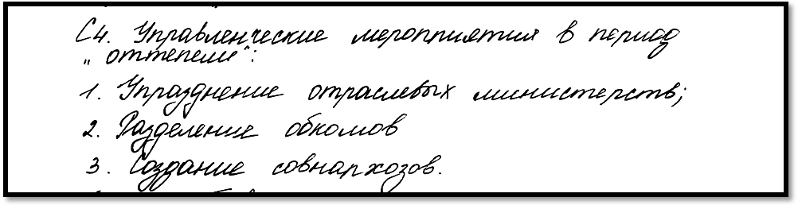
Комментарий:
Мероприятия, указанные выпускником под номерами 1 и 3 совпадают, т.к. совнархозы заменили собой отраслевые министерства. Оценка – 2 балла.

Ответ 3

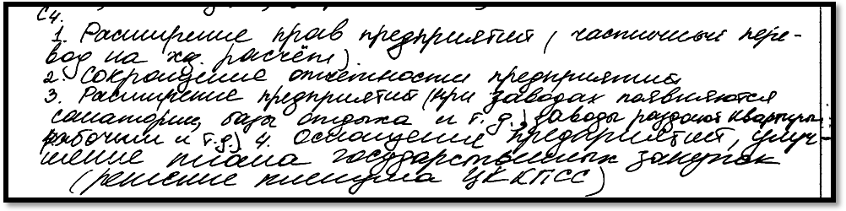
Комментарий:
Ответ является полностью неправильным. По-видимому, выпускник перепутал управленческие реформы Н.С. Хрущёва с реформами А.Н. Косыгина. Оценка – 0 баллов

24
24

В исторической науке существуют дискуссионные проблемы, по которым высказываются различные, часто противоречивые точки зрения. Ниже приведена одна из спорных точек зрения, существующих в исторической науке.
«Внешняя политика в период руководства СССР Л.И. Брежнева способствовала укреплению международных позиций страны».
Используя исторические знания, приведите два аргумента, которыми можно подтвердить данную точку зрения, и два аргумента, которыми можно опровергнуть её.
Ответ запишите в следующем виде.
Аргументы в подтверждение:
1) …
2) …
Аргументы в опровержение:
1) …
2) …

Содержание верного ответа и указания по оцениванию (допускаются иные формулировки ответа, не искажающие его смысла) | Баллы
Правильный ответ должен содержать аргументы:
1) в подтверждение, например:
- содержание «доктрины Брежнева» определило эффективную стратегию отношений СССР с социалистическими странами, укрепило социалистический лагерь, где СССР играл ключевую роль;
- разработанная на рубеже 1960–1970-х гг. Программа мира вызвала положительный резонанс в США и странах Западной Европы;
- в соответствии со своей новой доктриной внешней политики СССР стал одним из инициаторов работы Совещания по безопасности и сотрудничеству в Европе, Заключительный акт которого закрепил политические и территориальные итоги Второй мировой войны, определил принципы взаимоотношений между государствами-участниками;
- достигнув к концу 1960-х гг. значительного дипломатического и военного потенциала, Советское государство заключило в первой половине 1970-х гг. несколько значимых договоров о сотрудничестве между СССР и странами Западной Европы;
- в первой половине 1970-х гг. было подписано несколько договоров между СССР и США, направленных на недопущение мировой войны (договор по ПРО, договор ОСВ-1, «Основы взаимоотношений между СССР и США»), что способствовало повышению авторитета СССР в мире;
2) в опровержение, например:
- заложенный в «доктрине Брежнева» принцип «ограниченного суверенитета» подорвал доверие демократически настроенных граждан социалистических стран по отношению к СССР;
- принятие Программы мира не привело к прекращению гонки вооружений между СССР и странами НАТО во главе с США;
- ввод войск Организации Варшавского договора в Чехословакию в 1968 г. вызвал критику со стороны мировой демократической общественности, ударил по международному престижу СССР;
- ввод войск СССР в Афганистан нарушил баланс внешнеполитических сил, вызвал ответные действия стран Запада, обострил «холодную войну».
Могут быть приведены другие аргументы
Приведены два аргумента в подтверждение и два в опровержение оценки | 4
Приведены два аргумента в подтверждение и один в опровержение оценки.  ИЛИ Приведены один аргумент в подтверждение и два в опровержение оценки | 3
Приведён один аргумент в подтверждение и один в опровержение оценки | 2
Приведены только два аргумента в подтверждение оценки.  ИЛИ Приведены только два аргумента в опровержение оценки | 1
Приведён только один любой аргумент.  ИЛИ Приведены только факты, иллюстрирующие события (явления, процессы), связанные с данной точкой зрения, но не являющиеся аргументами.  ИЛИ Приведены рассуждения общего характера, не соответствующие требованию задания.  ИЛИ Ответ неправильный | 0
Максимальный балл | 4

Ответ 1
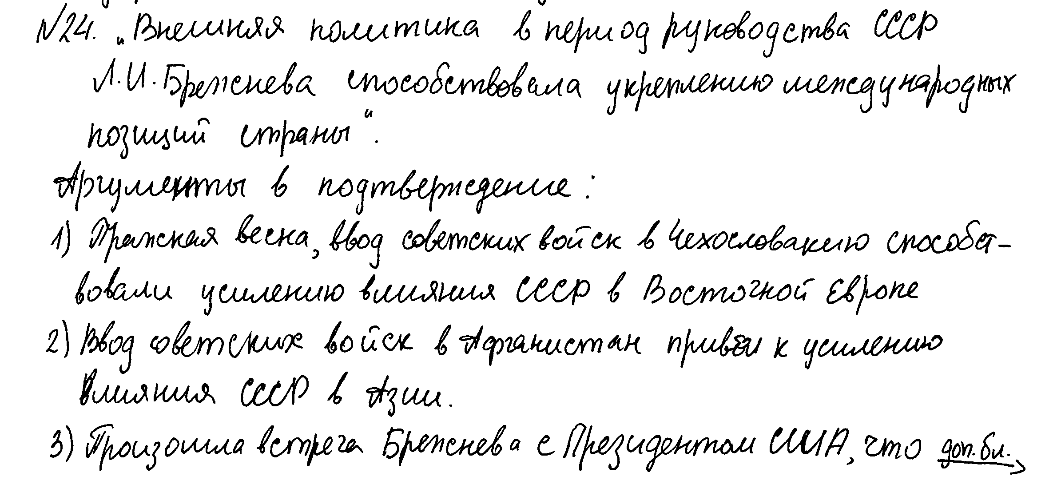
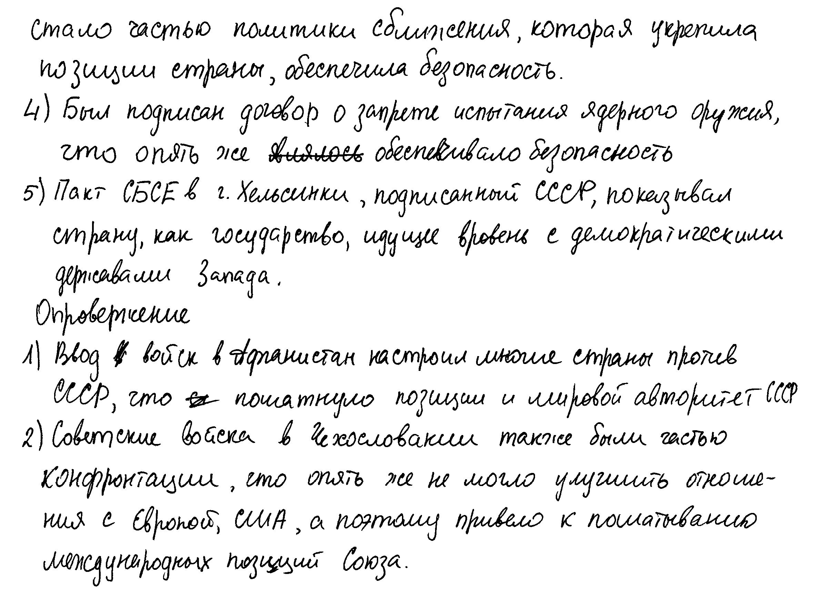
Комментарий:
Принимаются аргументы 1 и 2 в подтверждение, так как в обоих аргументах приведены факты, характеризующие внешнюю политику СССР в период руководства страной Л.И. Брежнева, и указано, почему названные при аргументации события внешней политики СССР способствовали укреплению международных позиций страны. Действительно, названные события объективно способствовали усилению влияния СССР в соответствующих регионах. Аргумент 3 в подтверждение не принимается, так как не понятно, о какой именно встрече Л.И. Брежнева с президентом США идёт речь. Аргумент 4 не принимается, так как не понятно, о каком договоре идёт речь. Если имеется в виду Договор о запрещении испытаний ядерного оружия в атмосфере, в космическом пространстве и под водой, то он был подписан в 1963 г., в период руководства СССР Н.С. Хрущева. Аргумент в подтверждение 5 не принимается, так как не понятно, что имеется в виду под формулировкой «показывал страну, как государство, идущее вровень с демократическими державами Запада» (идущую вровень в чем? с какими именно государствами Запада?). Первый аргумент в опровержение не принимается: не понятно, о каких «многих странах» идет речь и почему ввод войск в Афганистан настроил их против СССР. Второй аргумент в опровержение принимается. 3 балла.
.
Ответ 2
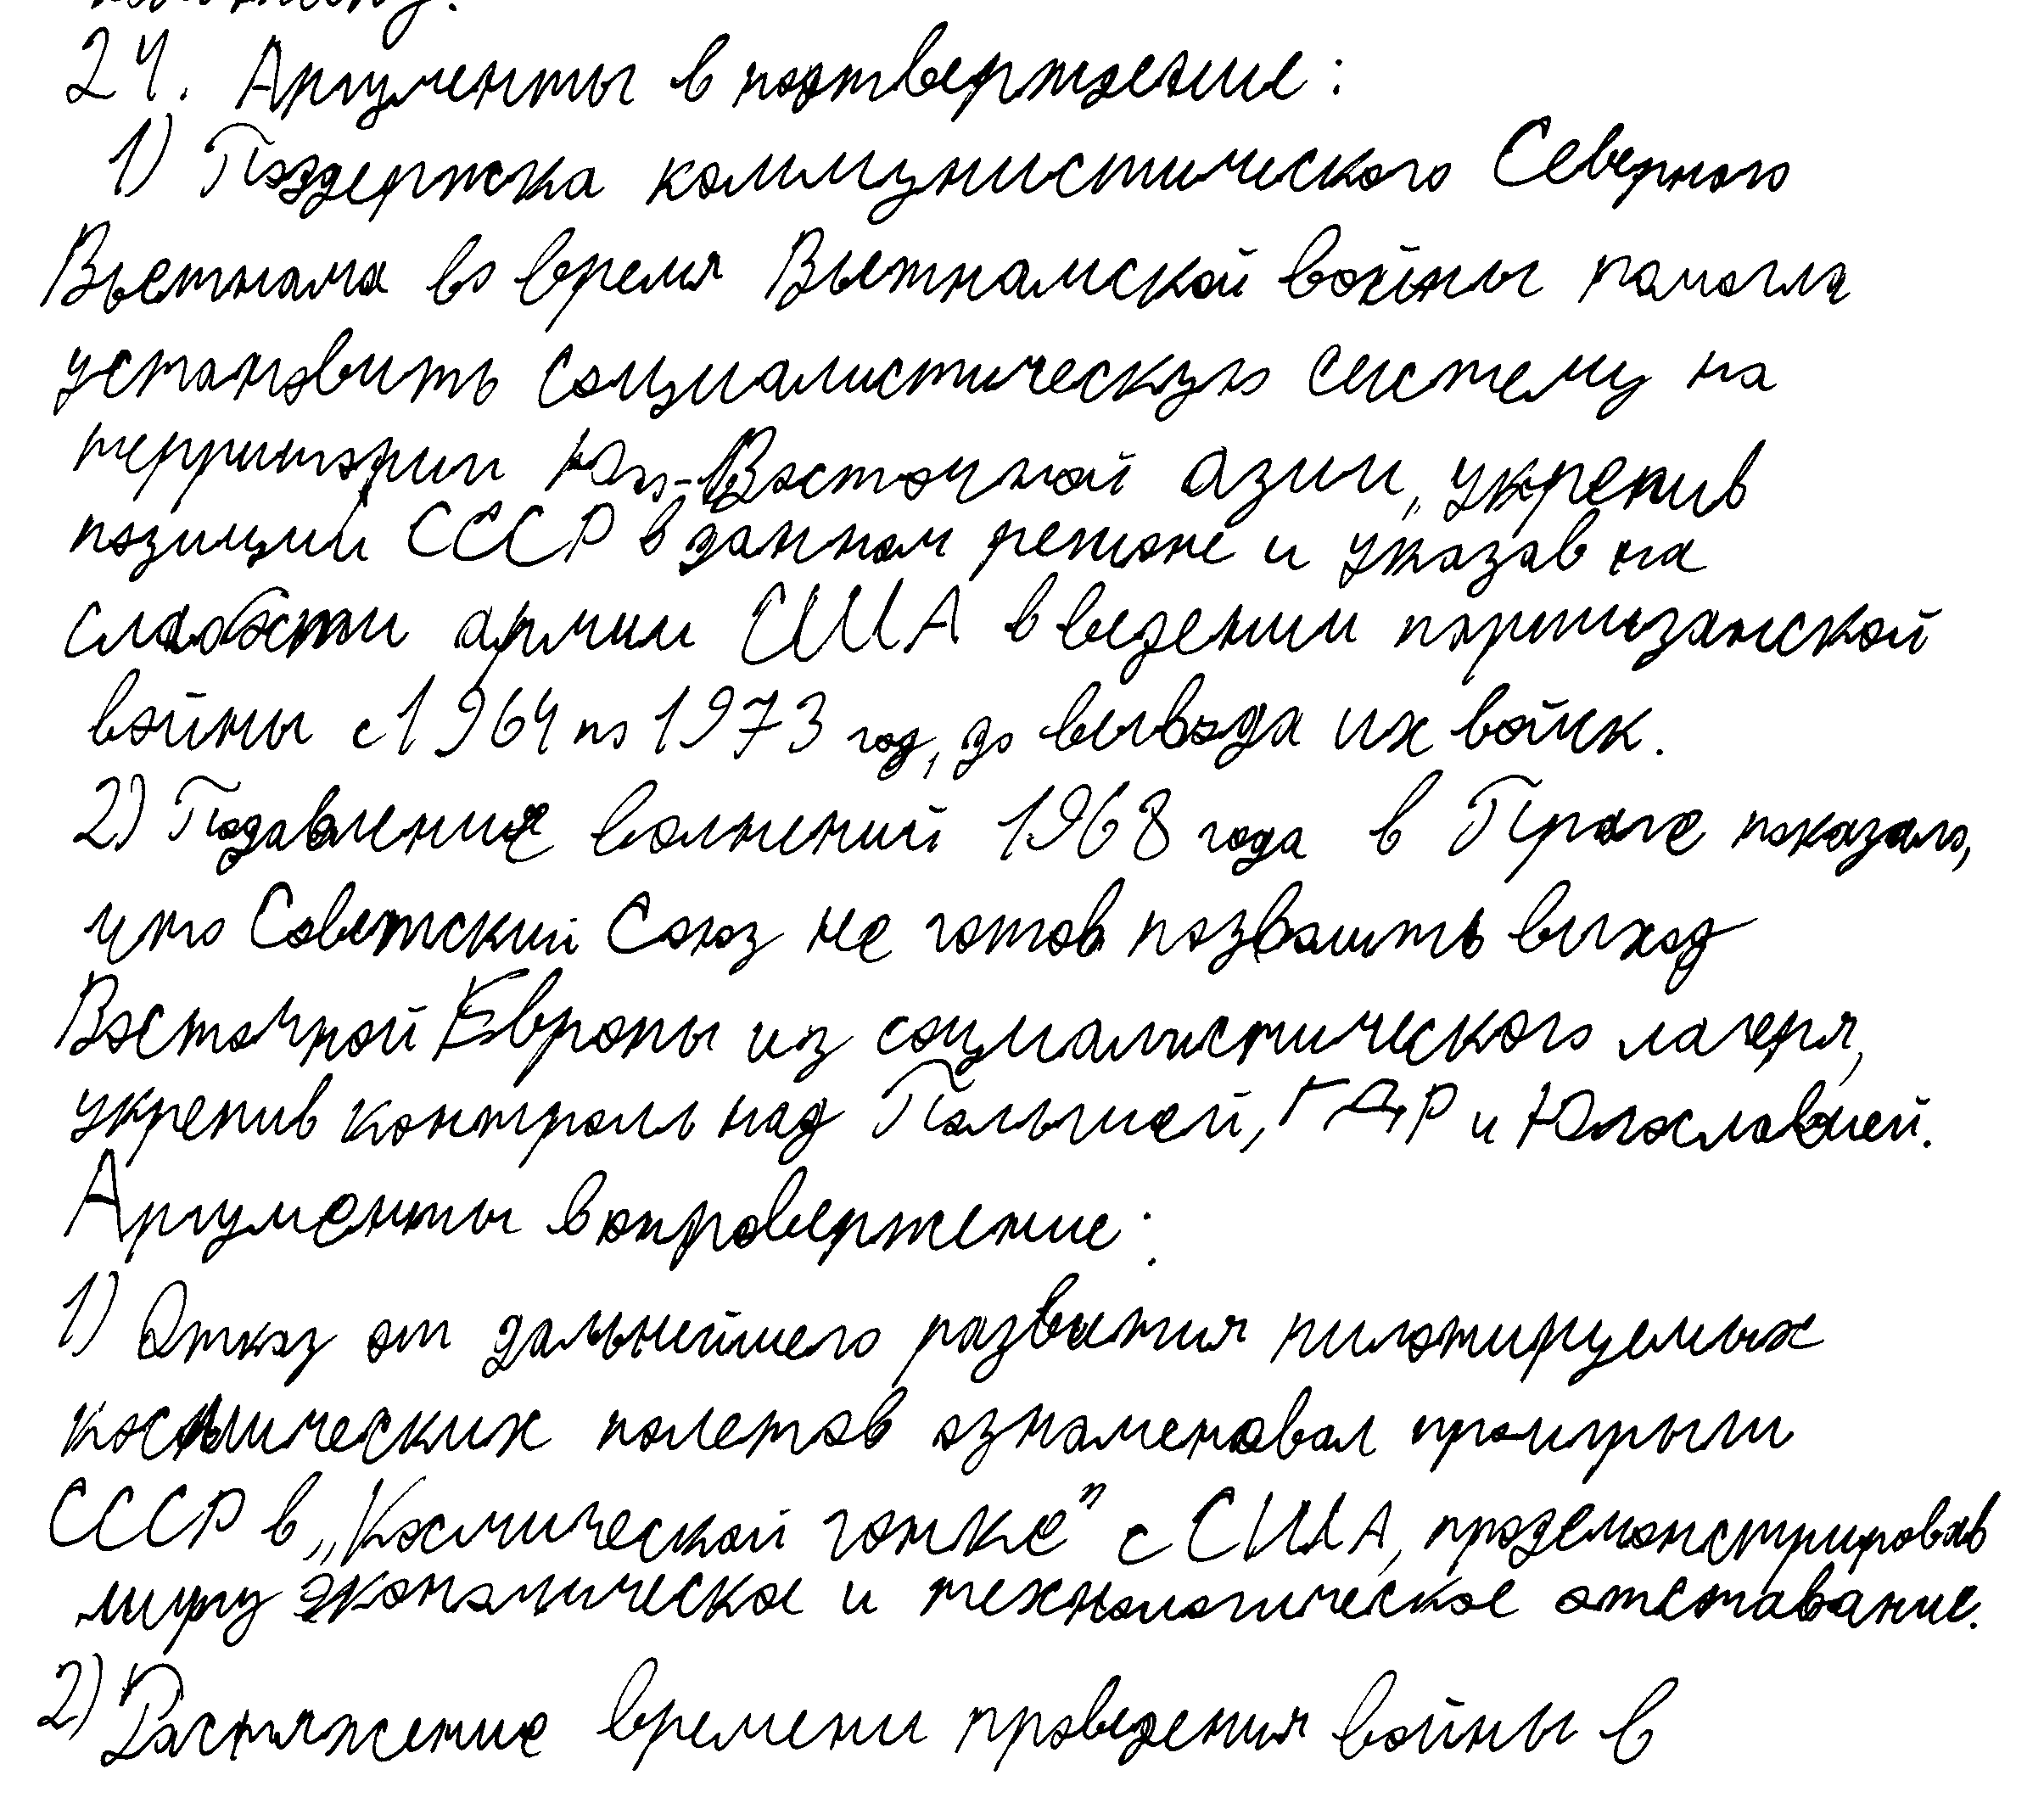
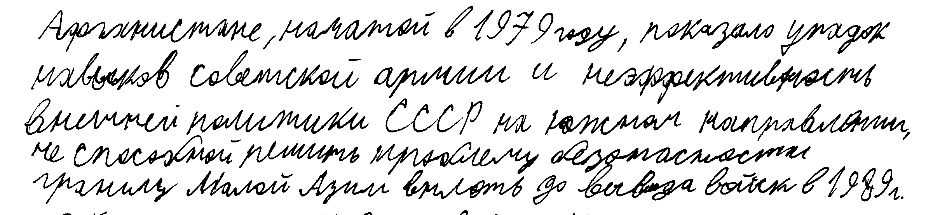
Комментарий:
Аргумент 1 в подтверждение принимается, так как содержит факты, которые относятся к внешней политике СССР требуемого периода, а также верное объяснение, почему указанные события способствовала укреплению международных позиций СССР. Аргумент 2 в подтверждение тоже принимается, так как основан на факте внешней политики СССР, и содержит объяснение того, почему подавление «Пражской весны» способствовало укреплению международных позиций СССР. Аргумент 1 в опровержение не принимается. Во-первых, СССР в данный период не отказывался от пилотируемых космических полетов, во-вторых, это не относится к внешней политике СССР. Не принимается и второй аргумент в опровержение: в нем речь идет о том, что «показало» затягивание войны в Афганистане, а не о том, почему этот внешнеполитический шаг не способствовал укреплению международных позиций страны. 1 балл.
Ответ 3
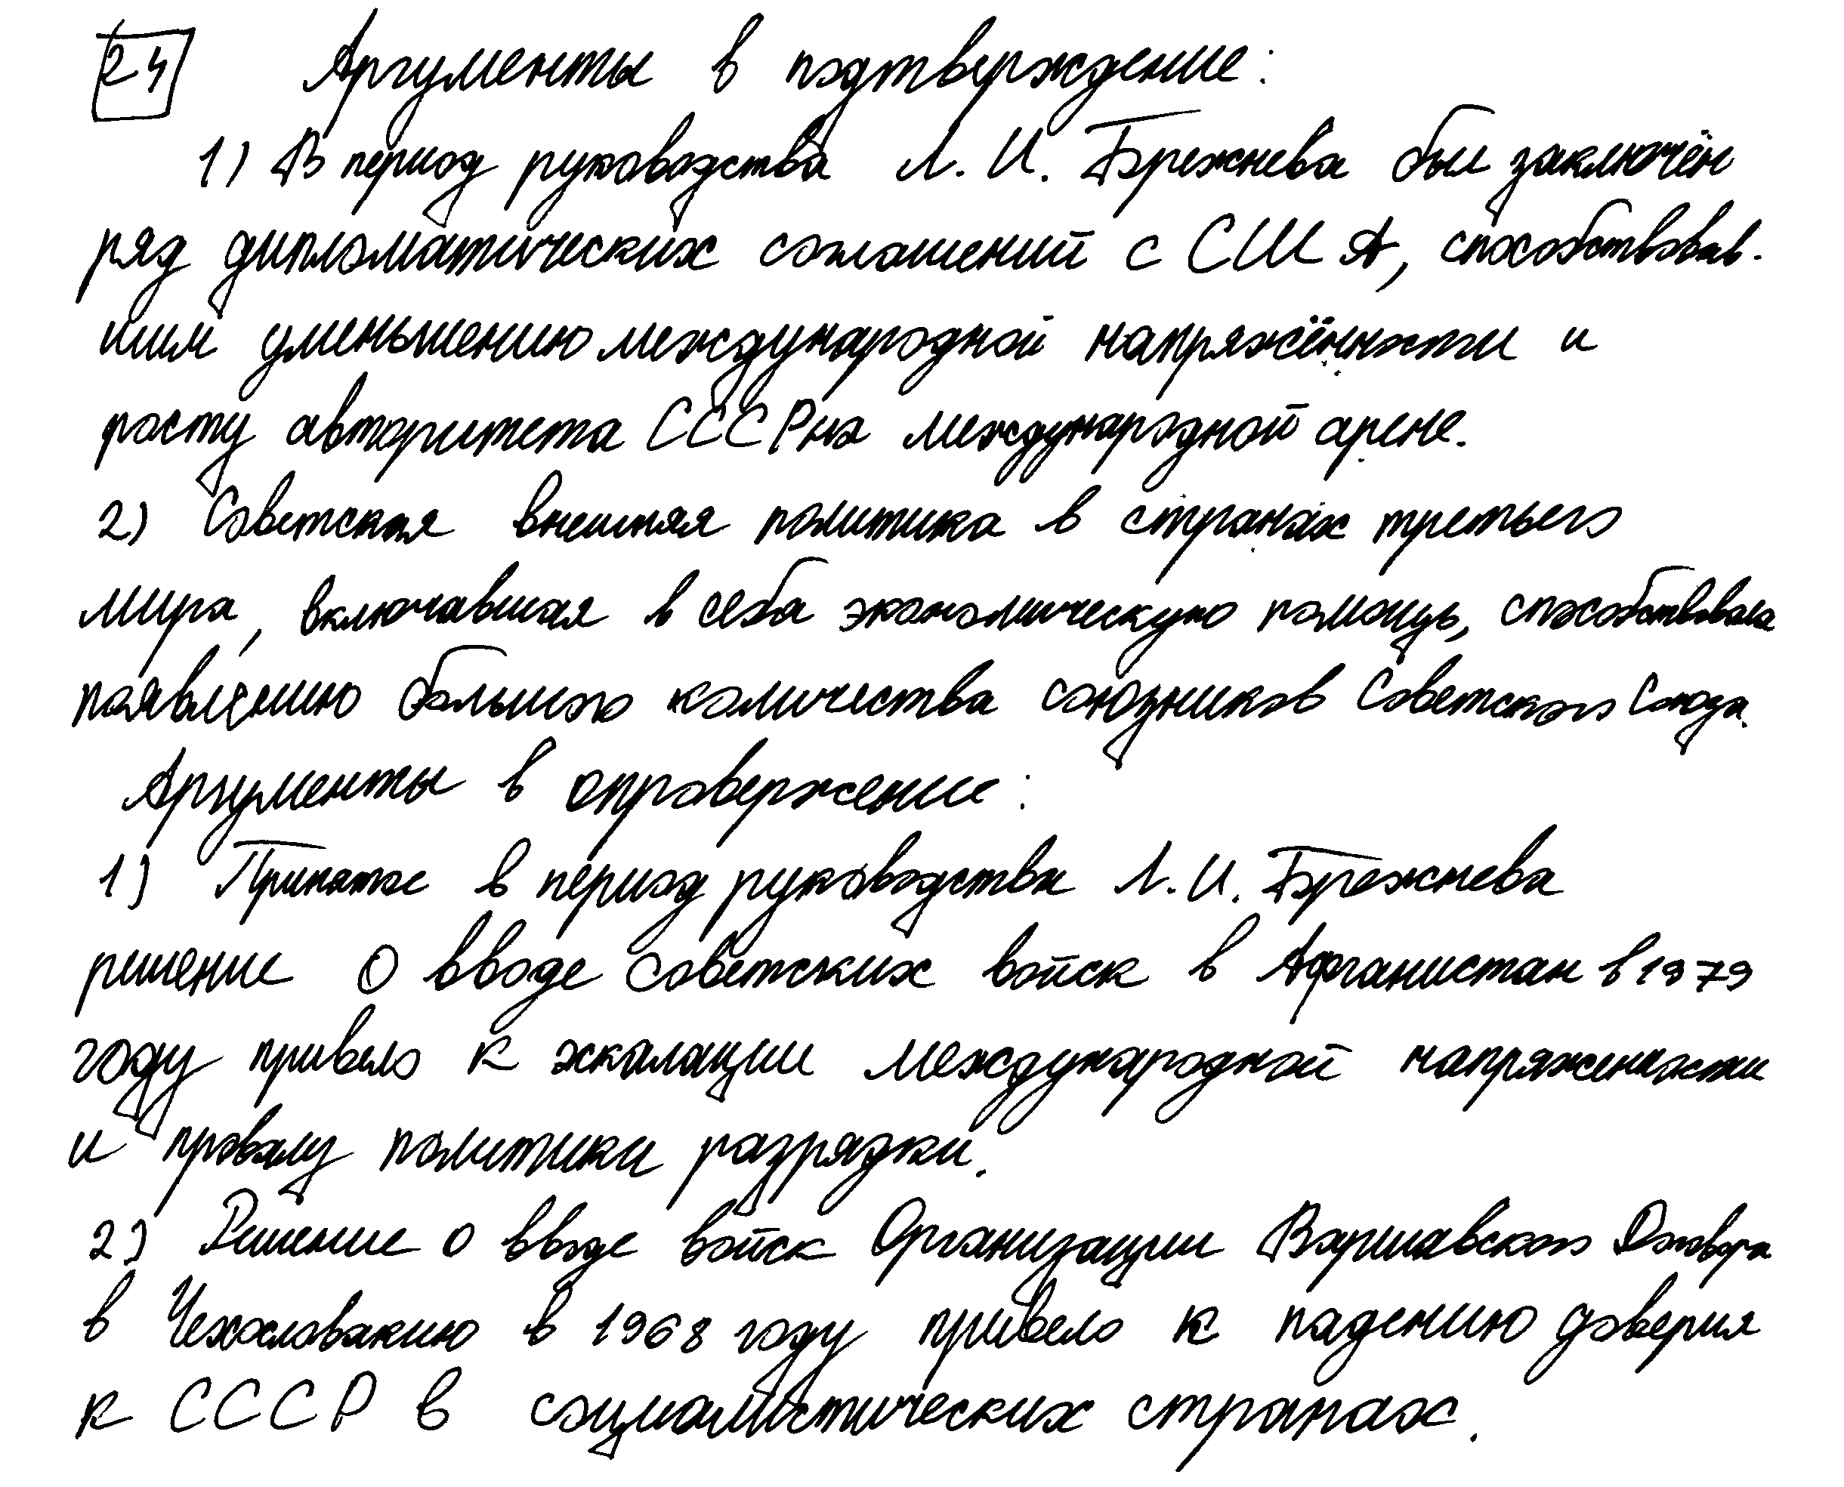
Комментарий:
Аргумент 1 в подтверждение не принимается, так как не совсем понятно, о каких «дипломатических соглашениях» с США идёт речь. Если эти соглашения не названы. тот нельзя и утверждать, что они способствовали укреплению международных позиций СССР. Аргумент 2 в подтверждение принимается, несмотря на не вполне уместное использование слова «союзники». В данном случае, верно указан факт внешней политики СССР периода руководства страной Л.И. Брежнева и объяснено, почему названные действия СССР благоприятно сказывались на внешнеполитическом положении страны. Принимается аргумент 1 в опровержение: действительно, ввод войск в Афганистан привёл к краху политики разрядки, которую проводил СССР в предшествующее десятилетие. Также принимается аргумент 2 в опровержение. 3 балла.
24

В исторической науке существуют дискуссионные проблемы, по которым высказываются различные, часто противоречивые точки зрения. Ниже приведена одна из спорных точек зрения, существующих в исторической науке.
«Экономическая политика российского правительства в начале 1990-х гг., известная как "шоковая терапия", способствовала преодолению кризисных явлений в экономике».
Используя исторические знания, приведите два аргумента, которыми можно подтвердить данную точку зрения, и два аргумента, которыми можно опровергнуть её. При изложении аргументов обязательно используйте исторические факты.
Ответ запишите в следующем виде.
Аргументы в подтверждение:
1) …
2) …
Аргументы в опровержение:
1) …
2) …

Содержание верного ответа и указания по оцениванию (допускаются иные формулировки ответа, не искажающие его смысла) | Баллы
Правильный ответ должен содержать аргументы:
1) в подтверждение, например:
– либерализация торговли и отпуск цен позволили насытить рынок товарами и продуктами первой необходимости
и ликвидировать угрозу голода;
– ваучерная приватизация государственной собственности, начатая в этот период, положила начало процессу формирования слоя собственников;
– сокращение государственных расходов бюджета на закупки вооружения высвобождало средства для инвестиций в рыночные проекты;
– «отпуск цен» в ходе «шоковой терапии» обеспечил ликвидацию «денежного навеса» (избытка денежной массы в сфере обращения) и баланс функционирования рынка;
– либерализация торговли содействовала развитию российского рынка в сфере импортных операций;
– ваучерная приватизация заложила основы для возникновения мелкого и среднего предпринимательства, что способствовало оживлению экономической деятельности, наполнению рынка товарами, снижению остроты проблемы занятости, увеличению доходов некоторых слоёв населения;
2) в опровержение, например:
– отпуск цен привёл к беспрецедентному их росту в сфере потребительского рынка, оптового рынка на продукцию промышленных предприятий, к росту закупочных цен на сельскохозяйственную продукцию, росту тарифов на коммунальные и другие услуги;
– политика «шоковой терапии», приведшая к резкому падению реальных доходов населения и обесценивание денежных накоплений в банке, сузила внутренний потребительский рынок, что обострило кризисные явления в экономике;
– в результате либерализации внешнеэкономической деятельности импорт товаров стал основным источником формирования внутреннего рынка продовольствия и товаров, не выдерживавших конкуренции, наводнения его некачественной продукцией;
– отсутствие правовой базы, таможенного контроля со стороны государства, чёткой системы налогообложения способствовали созданию спекулятивных капиталов;
– отсутствие строгой регламентации приватизационной деятельности со стороны государства привело к формированию крупных капиталов в сырьевых отраслях страны и бесконтрольному вывозу их за рубеж, что резко сократило бюджетные доходы
и обострило кризис производства;
– часть ваучеров, вложенных в акции чековых инвестиционных фондов (ЧИФ), стала объектом финансовых махинаций, породив неплатёжеспособных собственников, рост количества теневых сделок в финансовой и других сферах экономики;
– политика «шоковой терапии» содействовала формированию «быстрых» капиталов в среднем и малом бизнесе в сфере услуг, пищевой промышленности, но не в наукоёмких отраслях промышленности.
Могут быть приведены другие аргументы
Приведены два аргумента в подтверждение и два в опровержение оценки | 4
Приведены два аргумента в подтверждение и один в опровержение оценки.  ИЛИ Приведены один аргумент в подтверждение и два  в опровержение оценки | 3
Приведены один аргумент в подтверждение и один в опровержение оценки | 2
Приведены только два аргумента в подтверждение оценки.  ИЛИ Приведены только два аргумента в опровержение оценки | 1
Приведён только один любой аргумент.  ИЛИ Приведены только факты, иллюстрирующие события (явления, процессы), связанные с данной точкой зрения, но не являющиеся аргументами.  ИЛИ Приведены рассуждения общего характера, не соответствующие требованию задания.  ИЛИ Ответ неправильный | 0
Максимальный балл | 4

Ответ 1

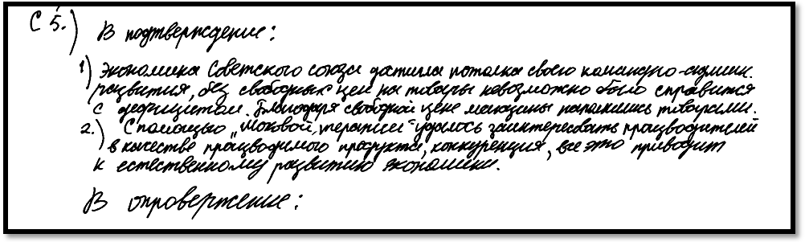
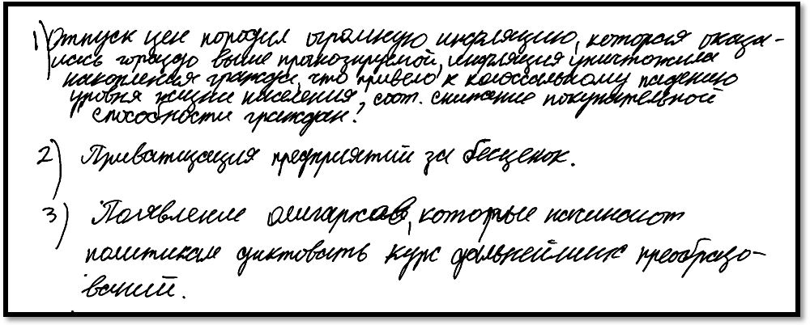

Комментарий:
Принимаются оба аргумента в подтверждение, которые подтверждают преодоление таких кризисных явлений в экономике, как дефицит товаров и отсутствие конкуренции между производителями. Из аргументов в опровержение принимаются аргументы №№ 1 и 3. Эти аргументы свидетельствуют о нарастании кризисных явлений в период реформ. Аргумент в опровержение № 2 представляет собой факт (заниженная стоимость предприятий при приватизации), который не связан с аргументируемой точкой зрения. Оценка – 4 балла.

Ответ 2

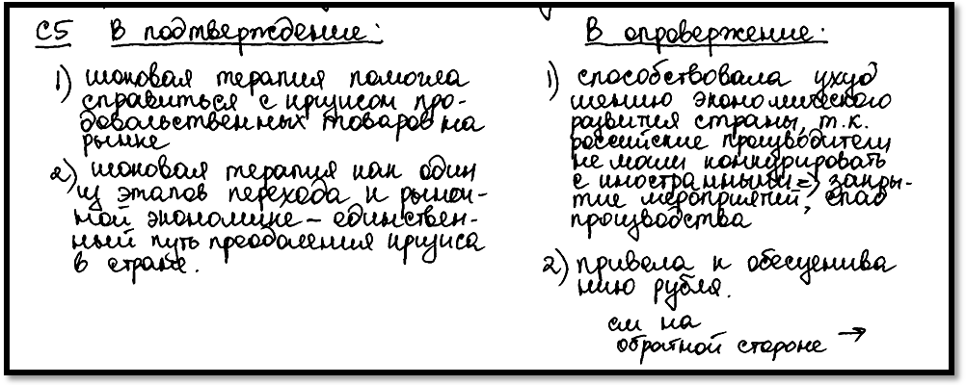
Комментарий:
Не могут быть приняты аргументы в подтверждение. В аргументе № 1 не вполне понятен термин «кризис продовольственных товаров». Эксперт не может утверждать, что имелся в виду именно их дефицит. Аргумент № 2 представляет собой общее положение, которое не свидетельствует о преодолении каких-либо кризисных явлений. Принимается аргумент № 1 в опровержение (несмотря на фразу «закрытие мероприятий», он понятен). Не может быть принят второй аргумент. По-видимому, выпускник имел в виду инфляционные процессы, поразившие экономику. Но приведенный факт никак не связан с аргументируемой точкой зрения. Оценка – 0 баллов.

Ответ 3
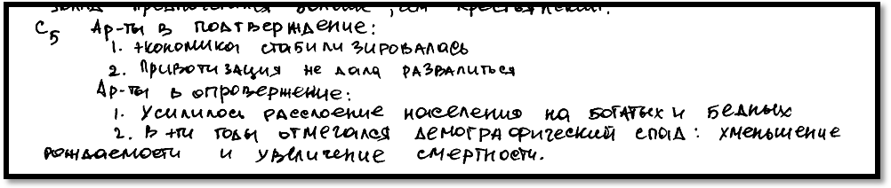
Аргументы в подтверждение не могут быть приняты, т.к. лишены конкретного содержания и не свидетельствуют о том, что «шоковая терапия», способствовала преодолению кризисных явлений в экономике. Не принимаются и аргументы в опровержения: они отражают кризисные явления в социальной сфере, но не в экономике. Оценка – 0 баллов.

24

В исторической науке существуют дискуссионные проблемы, по которым высказываются различные, часто противоречивые точки зрения. Ниже приведена одна из спорных точек зрения, существующих в исторической науке.
«Политика гласности, проводимая властью в годы "перестройки", благоприятно сказалась на духовной и общественно-политической обстановке в стране».
Используя исторические знания, приведите два аргумента, которыми можно подтвердить данную точку зрения, и два аргумента, которыми можно опровергнуть её. При изложении аргументов обязательно используйте исторические факты.
Ответ запишите в следующем виде.
Аргументы в подтверждение:
1) …
2) …
Аргументы в опровержение:
1) …
2) …

Содержание верного ответа и указания по оцениванию (допускаются иные формулировки ответа, не искажающие его смысла) | Баллы
Правильный ответ должен содержать аргументы:
1) в подтверждение, например:
– усилился общественный интерес к текущей политике и прошлому страны, что способствовало активизации гражданской позиции большинства населения;
– во многом благодаря гласности усилились позиции Русской Православной Церкви и других конфессий на территории СССР;
– политика гласности способствовала переосмыслению обществом прошлого страны, пробудила интерес к истории;
– политика гласности способствовала ознакомлению советских людей с культурными достижениями стран Запада;
– возник постоянный «диалог» общества с властью в форме обращений, телевизионных дебатов и т.п., возросло влияние общественного мнения на власть;
2) в опровержение, например:
– политика гласности способствовала радикализации мнений по различным актуальным вопросам, вызвавшей идейный раскол в обществе;
– формирование национальных партий в республиках СССР, распространение идей сепаратизма;
– средства массовой информации, ставшие мощным инструментом в борьбе разных политических сил, содействовали напряжению общественно-политической ситуации в стране;
– фактическая ликвидация цензуры способствовала появлению в печати, кино и на телевидении различных низкохудожественных произведений;
– открытость Западу привела к распространению в СССР массовой западной культуры, в том числе антисоветского, антикоммунистического содержания, что ослабляло власть, подрывало авторитет КПСС;
– отказ от цензуры в ходе реализации политики гласности способствовал росту национализма, в том числе в его радикальном выражении (общество «Память», Народные фронты в союзных республиках);
– отсутствие цензуры обеспечило антисистемным силам возможность дискредитировать действия власти, историческое прошлое страны;
– получили распространение нетрадиционные культы и верования, в том числе агрессивного сектантского толка.
Могут быть приведены другие аргументы
Приведены два аргумента в подтверждение и два в опровержение оценки | 4
Приведены два аргумента в подтверждение и один в опровержение оценки.  ИЛИ Приведены один аргумент в подтверждение и два  в опровержение оценки | 3
Приведены один аргумент в подтверждение и один  в опровержение оценки | 2
Приведены только два аргумента в подтверждение оценки.  ИЛИ Приведены только два аргумента в опровержение оценки | 1
Приведён только один любой аргумент.  ИЛИ В качестве иллюстрации приведены только факты (любое количество), относящиеся к рассматриваемому периоду.  ИЛИ Приведены рассуждения общего характера, не соответствующие требованию задания.  ИЛИ Ответ неправильный | 0
Максимальный балл | 4

Ответ 1
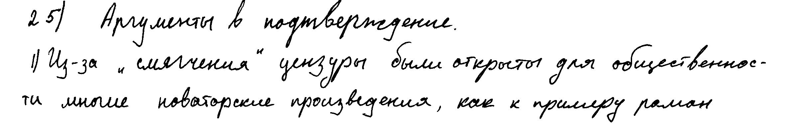
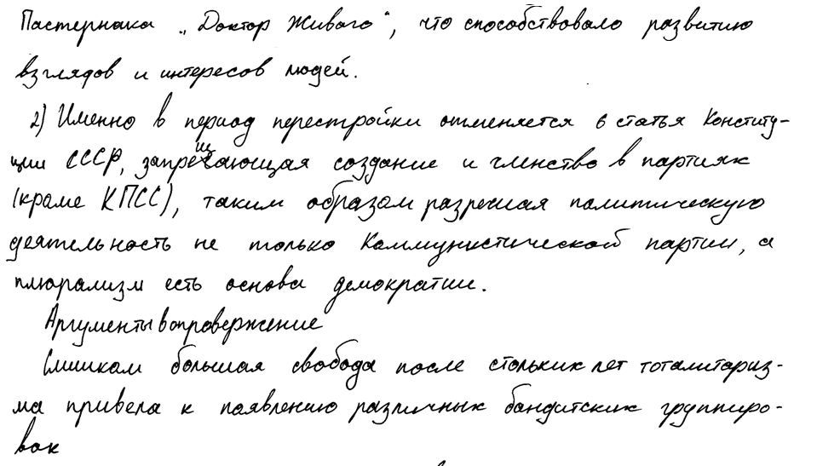

Комментарий:
Принимается аргумент 1 в подтверждение. Выпускник назвал проявление политики гласности и объяснил, почему эти проявления благоприятно сказались на духовной и общественно-политической обстановке в стране. Аргумент 2 в подтверждение не принимается. Дело в том, что выпускник при ответе не указал мероприятия политики гласности, которые привели к названным им последствиям. Аргумент в опровержение не принимается, так как выпускник снова не опирается на аргументации на события (процессы), непосредственно связанные с проведением политики гласности (фраза «слишком большая свобода» вряд ли может указывать на мероприятия, проведенные в рамках политики гласности). Кроме того, в данном аргументе не объяснена связь «слишком большой свободы» с появлением «бандитских группировок». 0 балла.

Ответ 2

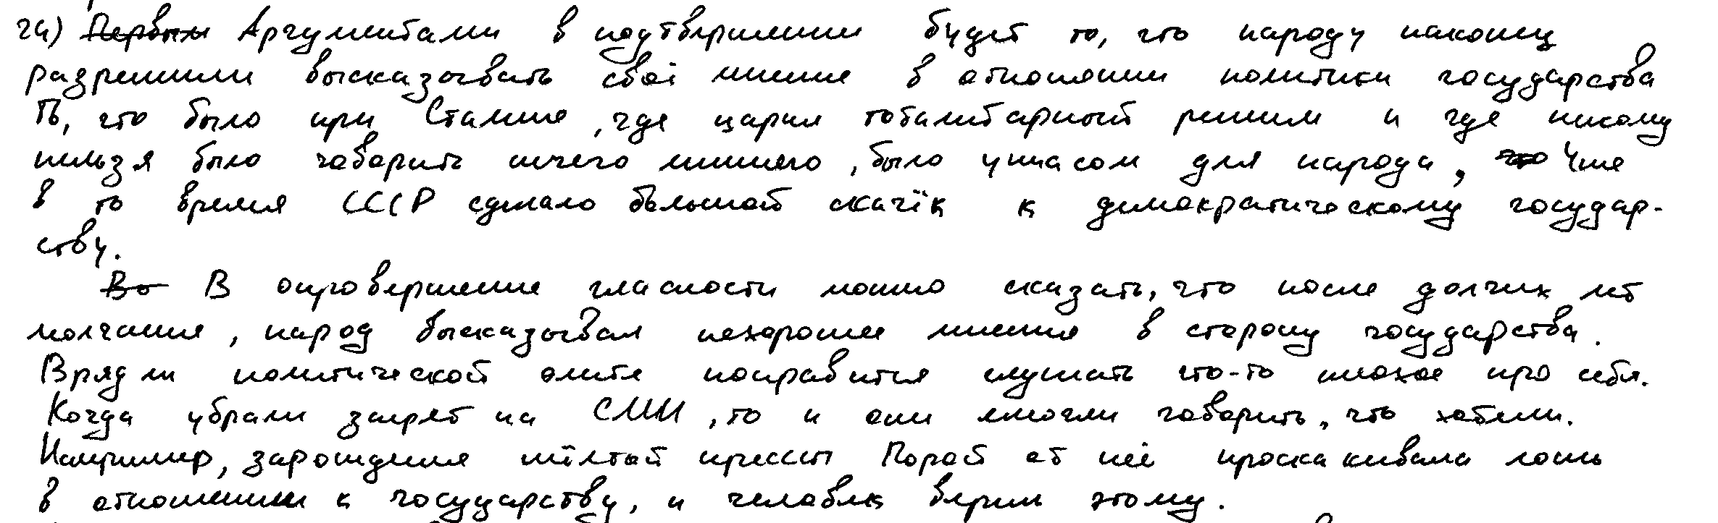

Комментарий:
Принимается аргумент в подтверждение, так как в нём названы проявления политики гласности и имеется указание на то, почему они благоприятно сказались на духовной и общественно-политической обстановке в стране. Аргумент в опровержение также принимается, так как в нём названы проявления политики гласности и их отрицательное влияние на общественно-политическую сферу. 2 балла.

Ответ 3

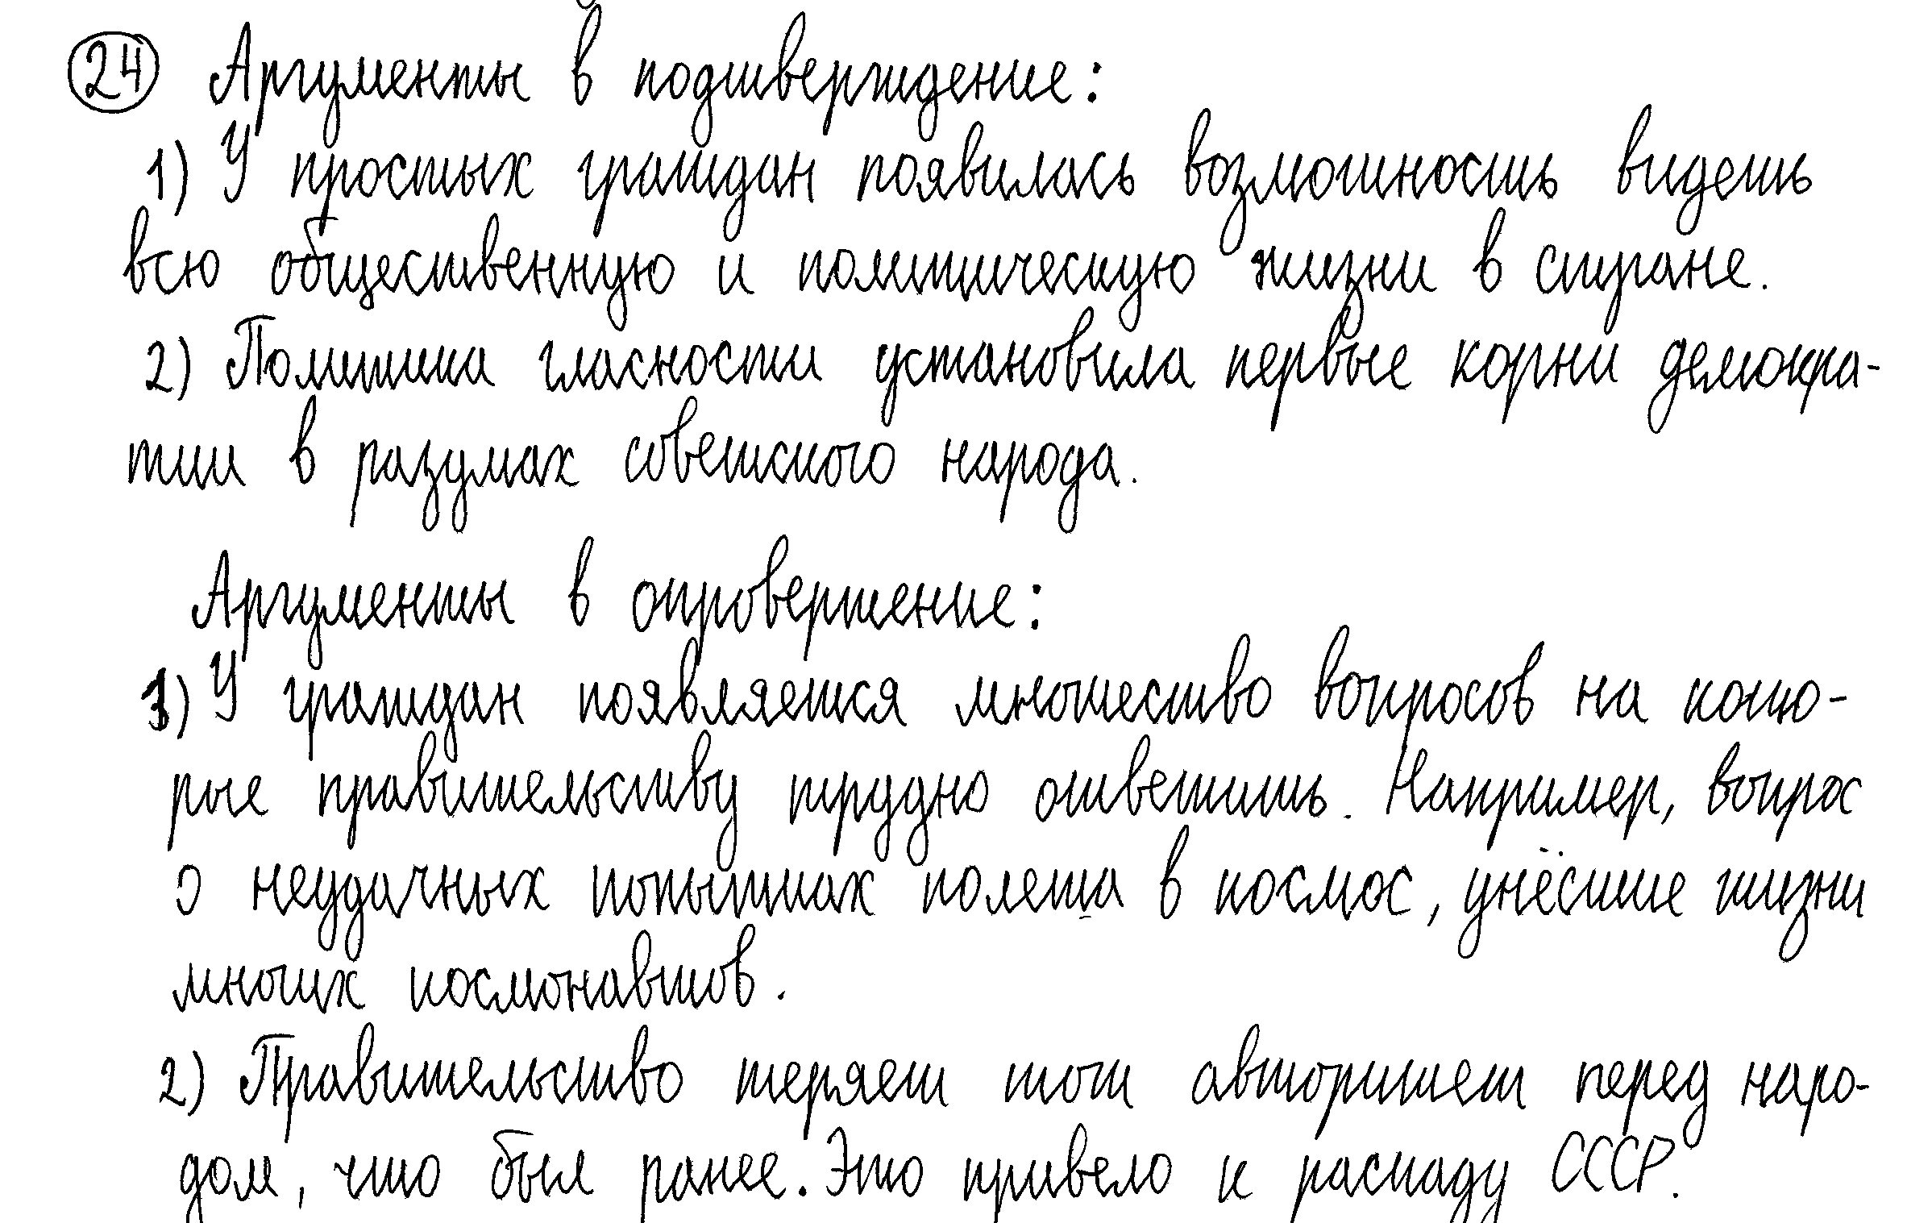

Комментарий:
Аргумент 1 в подтверждение не принимается, так как не указано, почему «возможность», о которой пишет выпускник благоприятно сказалась на духовной и общественно-политической обстановке в стране. Аргумент 2 также не принимается, так как не понятно, о каких проявлениях политики гласности идет речь, что такое «первый корни демократии в разумах советского народа», а также, какова связь политики гласности с этими «корнями». Аргумент 1 в опровержение не принимается, так как в нем ничего не говорится о неблагоприятной обстановке в стране и о том, почему «неотвеченные вопросы» граждан способствовали этой неблагоприятной обстановке. Аргумент 2 не принимается, так как в нем не идет речи о проявлениях политики гласности.

25

Обратите внимание!!! При заполнении протокола проверки оценка по критерию К1 вносится в колонку 6, по критерию К2 – в колонку 7, по критерию К3 – в колонку 8, по критерию К4 – в колонку 9, по критерию К5 – в колонку 10, по критерию К6 – в колонку 11, по критерию К7 – в колонку 12.

25

Вам необходимо написать историческое сочинение об ОДНОМ из периодов истории России:
(перед каждым сочинением указан период, которому оно посвящено)
В сочинении необходимо:
– указать не менее двух значимых событий (явлений, процессов), относящихся к данному периоду истории;
– назвать две исторические личности, деятельность которых связана
с указанными событиями (явлениями, процессами), и, используя знание исторических фактов, охарактеризовать роли названных Вами личностей
в этих событиях (явлениях, процессах);
В н и м а н и е!
при характеристике роли каждой названной Вами личности необходимо указать конкретные действия этой личности, в значительной степени повлиявшие на ход и (или) результат указанных событий (процессов, явлений).
– указать не менее двух причинно-следственных связей, характеризующих причины возникновения событий (явлений, процессов), происходивших в данных период;
– используя знание исторических фактов и (или) мнений историков, оцените влияние событий (явлений, процессов) данного периода на дальнейшую историю России.
В ходе изложения необходимо корректно использовать исторические термины, понятия, относящиеся к данному периоду.

В случае, когда исторические события (явления, процессы) не указаны или все указанные исторические события (явления, процессы) не относятся
к выбранному периоду, ответ оценивается 0 баллов (по каждому из критериев К1–К7 выставляется 0 баллов).

 | Критерии оценивания | Баллы
К1 | Указание событий (явлений, процессов) | 2
К1 | Правильно указаны два события (явления, процесса) | 2
К1 | Правильно указано одно событие (явление, процесс) | 1
К1 | События (явления, процессы) не указаны или указаны неверно | 0
К2 | Исторические личности и их роль в указанных событиях (явлениях, процессах) данного периода истории | 2
К2 | Правильно названы две исторические личности, правильно охарактеризована роль каждой из этих личностей с указанием их конкретных действий, в значительной степени повлиявших на ход и (или) результат названных событий (явлений, процессов) рассматриваемого периода истории России | 2
К2 | Правильно названы одна-две исторические личности, правильно охарактеризована роль только одной личности  с указанием её конкретных действий (или конкретного действия), в значительной степени повлиявших на ход и (или) результат названных событий (явлений, процессов) рассматриваемого периода истории России (или одного события / явления / процесса) | 1
К2 | Правильно названы одна-две исторические личности, роль каждой из них в указанных событиях (явлениях, процессах) данного периода истории России не охарактеризована / охарактеризована неправильно.  ИЛИ  Правильно названы одна-две исторические личности, при характеристике роли каждой из них в указанных событиях (явлениях, процессах) данного периода истории России приведены рассуждения общего характера без указания их конкретных действий, в значительной степени повлиявших на ход и (или) результат названных событий (явлений, процессов) рассматриваемого периода истории России  ИЛИ  Исторические личности названы неверно.  ИЛИ  Исторические личности не названы | 0

К3 | Причинно-следственные связи  По данному критерию не засчитываются причинно-следственные связи, названные при указании роли личности и засчитанные по критерию К2 | 2
К3 | Правильно указаны две причинно-следственные связи, характеризующие причины возникновения событий (явлений, процессов), происходивших в данных период | 2
К3 | Правильно указана одна причинно-следственная связь, характеризующая причины возникновения событий (явлений, процессов), происходивших в данных период | 1
К3 | Причинно-следственные связи указаны неверно / не указаны | 0
К4 | Оценка влияния событий (явлений, процессов) данного периода на дальнейшую историю России | 1
К4 | Дана оценка влияния событий (явлений, процессов) данного периода на дальнейшую историю России с опорой на исторические факты и (или) мнения историков | 1
К4 | Оценка влияния событий (явлений, процессов) данного периода на дальнейшую историю России сформулирована в общей форме или на уровне обыденных представлений, без привлечения исторических фактов и (или) мнений историков.  ИЛИ  Оценка влияния событий (явлений, процессов) данного периода на дальнейшую историю России не дана | 0
К5 | Использование исторической терминологии | 1
К5 | При изложении корректно использована историческая терминология | 1
К5 | Все исторические термины, понятия использованы некорректно.  ИЛИ  Исторические термины, понятия не использованы | 0
К6 | Наличие фактических ошибок.  1 или 2 балла по критерию К6 может быть выставлено только в случае, если по критериям К1–К4 выставлено  в сумме не менее 4 баллов | 2
К6 | В историческом сочинении отсутствуют фактические ошибки | 2
К6 | Допущена одна фактическая ошибка | 1
К6 | Допущены две или более фактические ошибки | 0
К7 | Форма изложения.  1 балл по критерию К7 может быть выставлен только  в случае, если по критериям К1–К4 выставлено в сумме  не менее 4 баллов | 1
К7 | Ответ представлен в виде исторического сочинения (последовательное, связное изложение материала) | 1
К7 | Ответ представлен в виде отдельных отрывочных положений | 0
Максимальный балл |  | 11

Ответ 1
октябрь 1894г. – июль 1914 г.
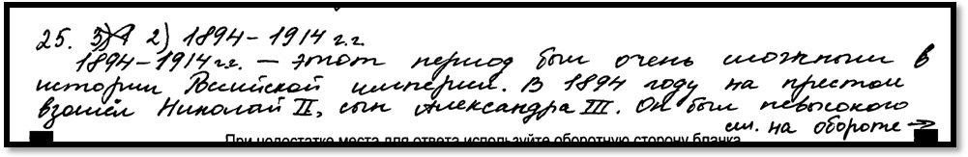
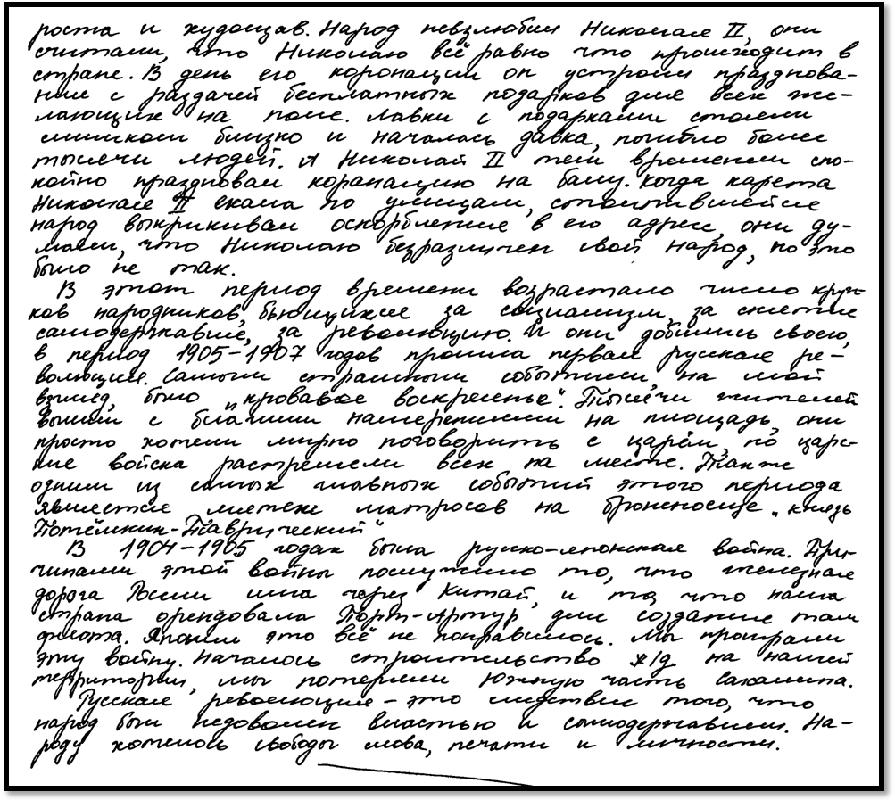

Комментарий:
К1 | Правильно указано необходимое количество событий (явлений, процессов). 2 балла.
К2 | Назван Николай II. Указано конкретное действие Николая II («тем временем спокойно праздновал коронацию на балу»), которое способствовало складыванию о нём в народе негативного мнения (это явление названо в сочинении). 1 балл.
К3 | Указаны причинно-следственные связи: между проникновением России в Маньчжурию, арендой Порт-Артура и началом русско-японской войны, между поражением России в русско-японской войны и началом строительства железной дороги в обход Маньчжурии, а также между поражением России в русско-японской войны и потерей Россией Южной части Сахалина. 2 балла
К4 | Влияние событий (явлений, процессов) данного периода на дальнейшую историю России не указано. 0 баллов.
К5 | Корректно использованы термины, например, «революция». 1 балл.
К6 | Допущены фактические ошибки, например: «в это время возрастало число кружков народников, бьющихся за социализм», «они просто хотели мирно поговорить с царём». 0 баллов.
К7 | Ответ дан в форме последовательного, связного изложения материала. 1 балл.

Ответ 2
ноябрь 1796 г.– март 1801 г.
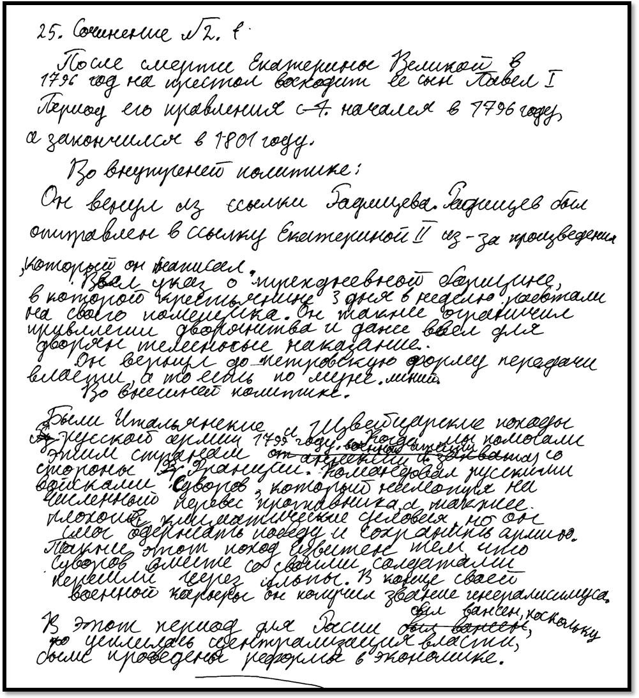
Комментарий:
К1 | Правильно указано необходимое количество событий (явлений, процессов). 2 балла.
К2 | В сочинении упомянуты Павел I, Екатерина II, А.Н. Радищев, А.В. Суворов. Названы конкретные действия Павла I, однако не указано на ход или результаты каких событий (процессов, явлений) оказали влияния эти действия. Конкретных действий А.В. Суворова в сочинении не указано. 0 баллов.
К3 | Причинно-следственные связи не указаны. 0 баллов.
К4 | Влияние событий (явлений, процессов) данного периода на дальнейшую историю России не указано. 0 баллов
К5 | Корректно использованы термины, например, «внешняя политика», «звание генералиссимуса». 1 балл.
К6 | По данному критерию выставляется 0 баллов, так как по критериям К1 - К4 выставлено менее 4 баллов.
К7 | По данному критерию выставляется 0 баллов, так как по критериям К1 - К4 выставлено менее 4 баллов.

Ответ 3
945 – 972 гг.
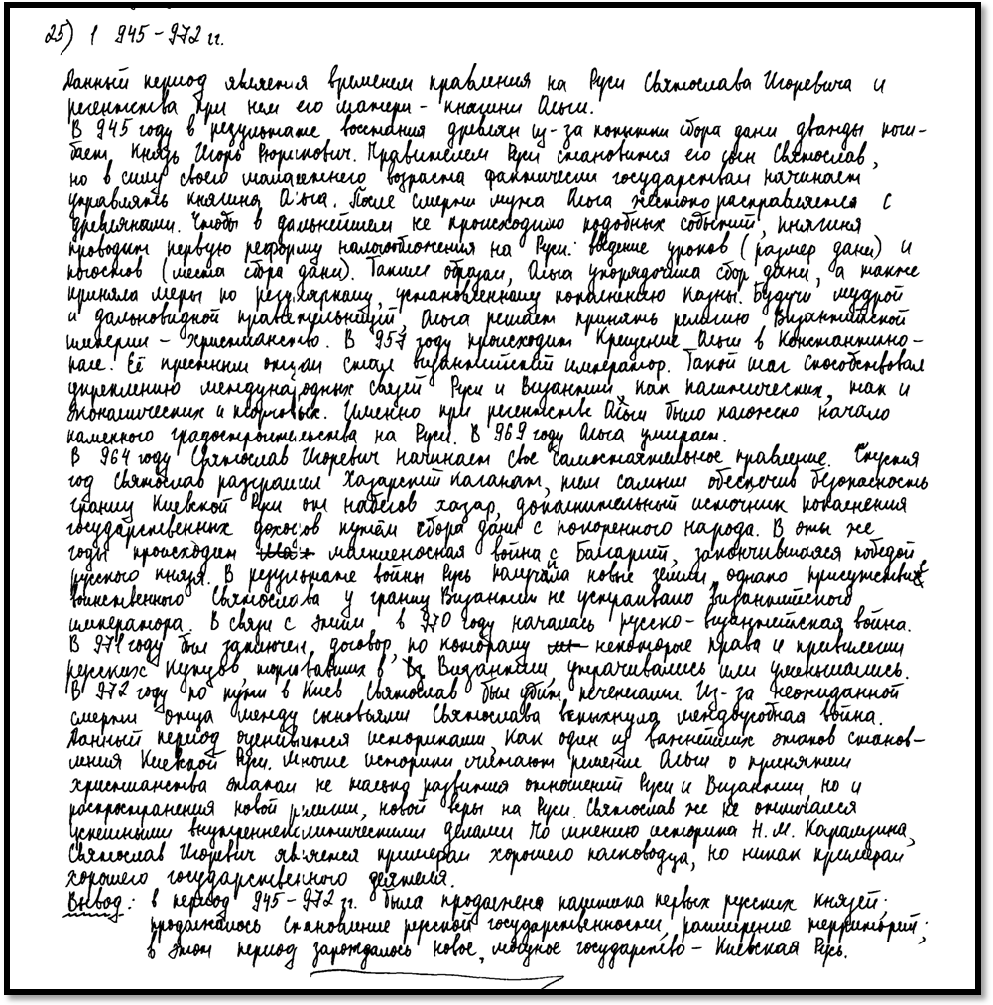
Комментарий:
К1 | Правильно указано необходимое количество событий (явлений, процессов). 2 балла.
К2 | В сочинении названы Игорь Рюрикович, Святослав Игоревич и княгиня Ольга. Указаны конкретные действия княгини Ольги: установление уроков и погостов, крещение. События (явления, процессы) на ход и результаты которых оказали влияние эти действия, тоже указаны – проведение реформы налогообложения и распространение христианства. Конкретные действия князей Святослава и Игоря не указаны. 1 балл.
К3 | Правильно указаны причинно-следственные связи, например: между крещением Ольги и укреплением связей между Русью и Византией, между приближением России к византийским границам и началом русско-византийской войны. 2 балла.
К4 | Влияние событий (явлений, процессов) данного периода на дальнейшую историю России не указано. 0 баллов.
К5 | Корректно использованы термины, например, «уроки» и «погосты». 1 балл.
К6 | Допущена ошибка: нет сведений о том, что хазары платили дань Святославу. 0 балл.
К7 | Ответ дан в форме последовательного, связного изложения материала. 1 балл.

Ответ 4
октябрь 1964 г. – март 1985 г.
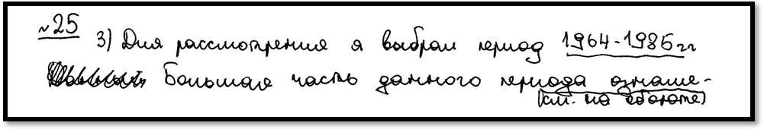
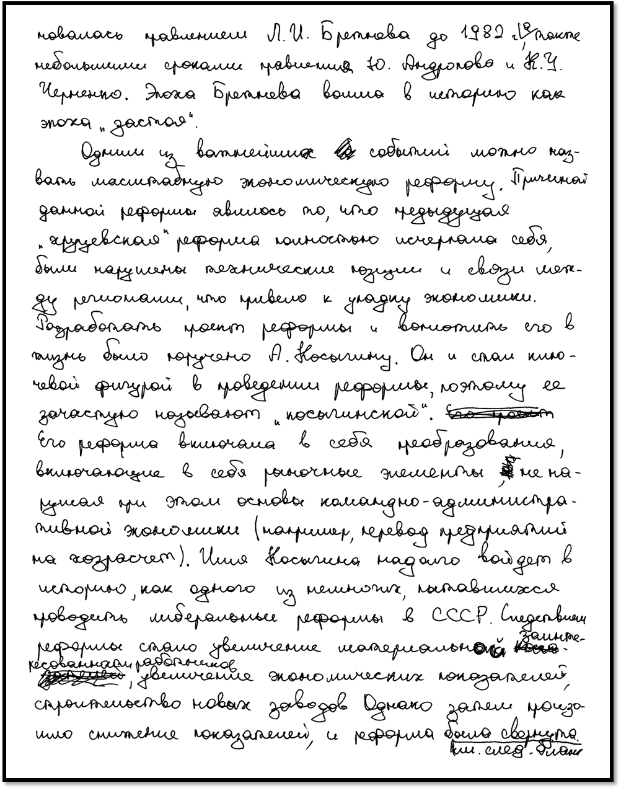
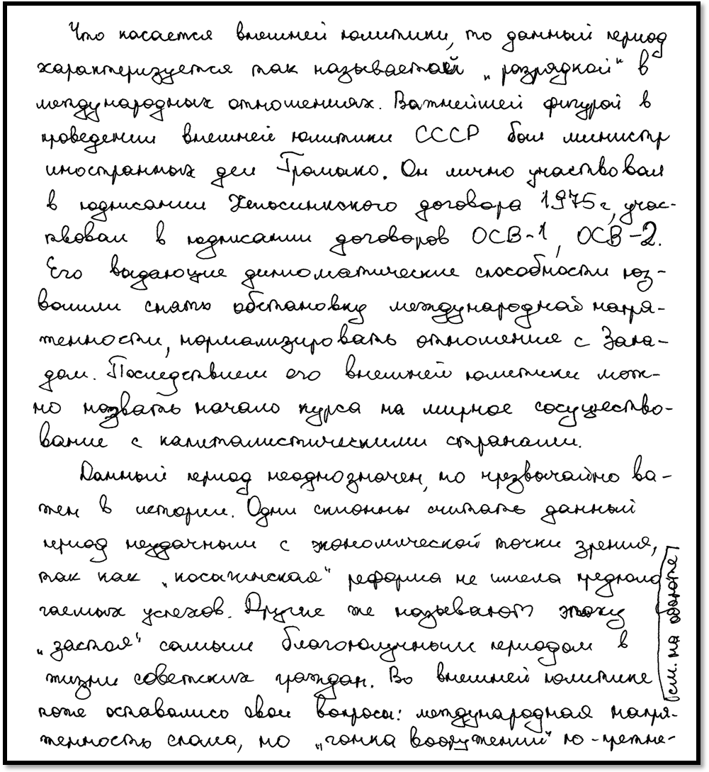
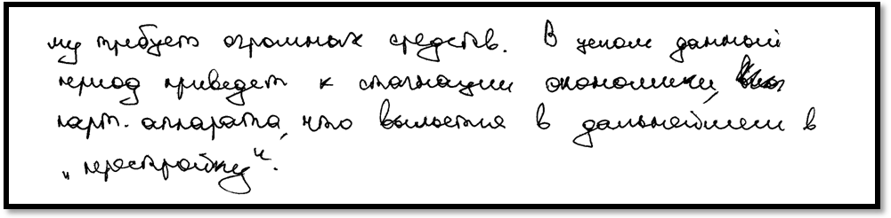

Комментарий:
К1 | Правильно указано необходимое количество событий (явлений, процессов). 2 балла.
К2 | В сочинении названы Л.И. Брежнев, Ю.В. Андропов, К.У. Черненко, А.Н. Косыгин, А.А. Громыко. Выпускник предпринял попытку охарактеризовать роли А.Н. Косыгина и А.А. Громыко. Однако конкретных действий, оказавших значительное влияние на ход и результат названных в сочинении событий (процессов, явлений) не указано. О роли А.Н. Косыгина в проведении реформ сказано в общем виде («стал ключевой фигурой в проведении реформы»), также из текста не вполне понятна роль А.А. Громыко в нормализации отношений с Западом («участвовал в подписании»). 0 баллов.
К3 | В сочинении указано необходимое количество причинно-следственных связей (например, причины и последствия Косыгинской реформы, последствия внешней политики, проводимой А.А. Громыко) 2 балла.
К4 | Указано влияние процессов и явлений данного периода на дальнейшую историю России (стагнация экономики, ставшая одной из предпосылок начала «перестройки»). 1 балл.
К5 | Корректно использованы исторические термины (например, «разрядка»). 1 балл.
К6 | Допущена фактическая ошибка: последствием действий А.А. Громыко стало «начало курса на мирное сосуществование». 1 балл.
К7 | Ответ дан в форме последовательного, связного изложения материала. 1 балл.

Ответ 5
сентябрь 1689 г.– декабрь 1725 г.
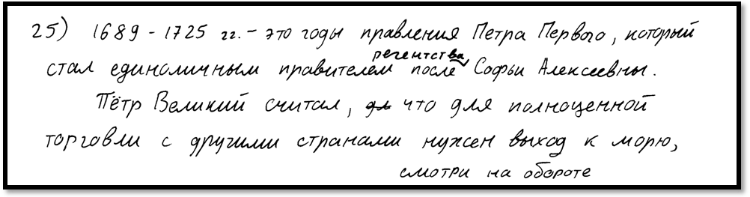
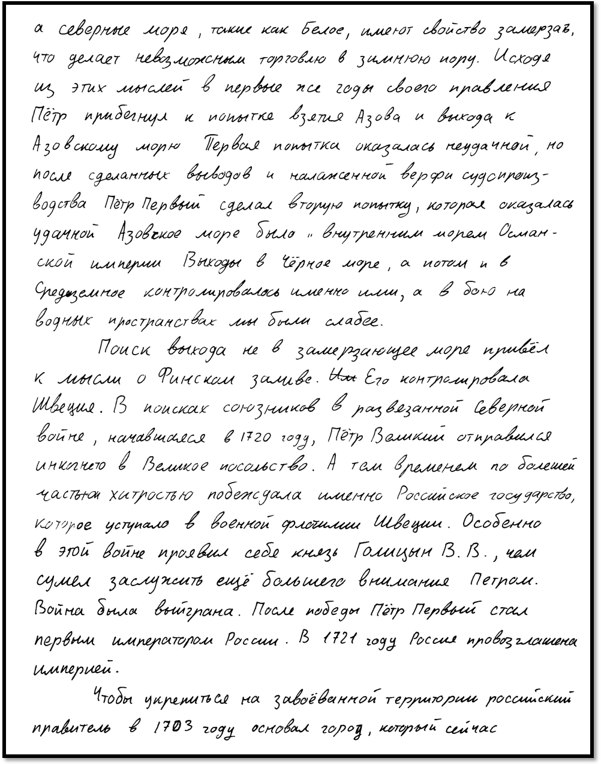
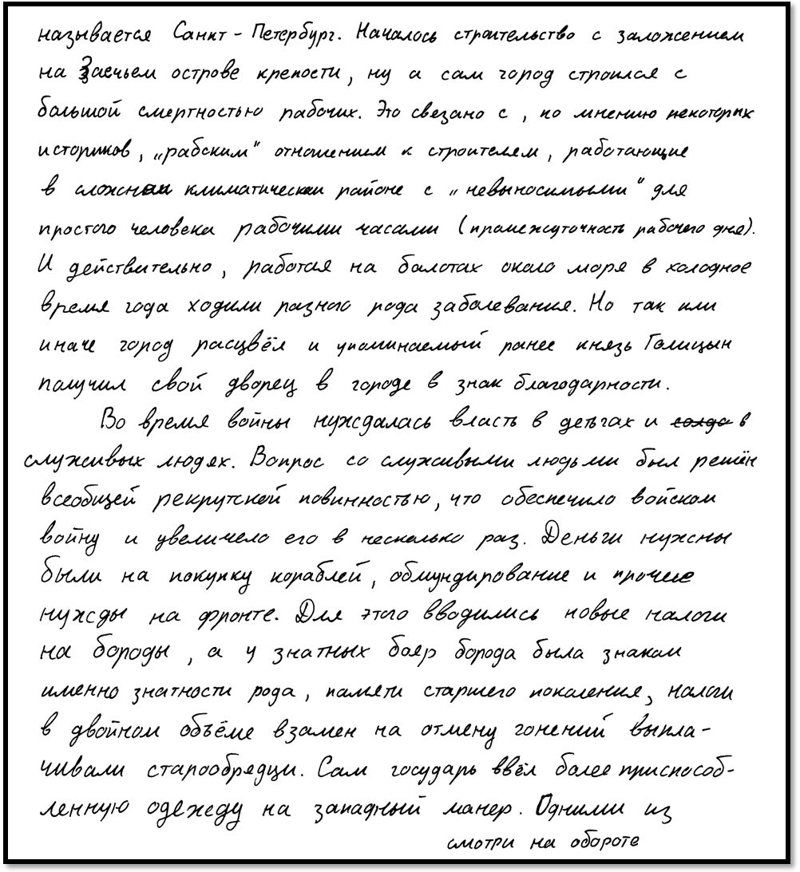
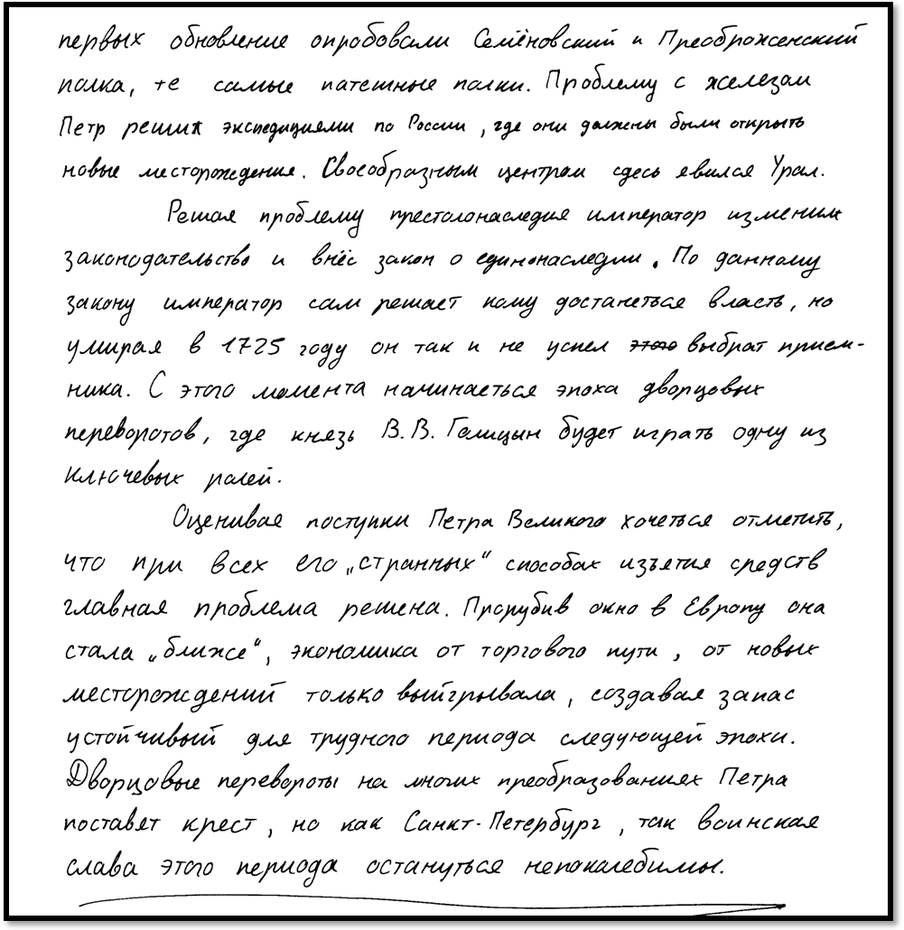

Комментарий:
К1 | Правильно указано необходимое количество событий (явлений, процессов). 2 балла.
К2 | В сочинении названы Пётр I и князь В.В. Голицын (ошибочно). Указаны конкретные действия Петра I, в значительной степени повлиявшие на ход и результаты названных в сочинении событий (процессов, явлений). Например, основание Петром I Санкт-Петербурга (в данном случае это рассматривается, как конкретное действие, для которого существует точная дата – 16 мая 1703 г.) способствовало укреплению позиций России на берегах Балтики («завоёванных территориях). 1 балл.
К3 | Указаны причинно-следственные связи, например, между войной и введением рекрутской повинности, между условиями работы строителей Санкт-Петербурга и высокой смертностью. 2 балла.
К4 | Влияние событий (явлений, процессов) данного периода на дальнейшую историю России не указано (сразу после характеристики указа о престолонаследии сказано о начале эпохи «дворцовых переворотов», но причинно-следственная связь не выражена). 0 баллов.
К5 | Корректно использованы термины, например, «рекрутская повинность». 1 балл.
К6 | Допущены много численные фактические ошибки, например, «в развязанной Северной войне, начавшейся в 1720 г.», «олсобенно в этой войне проявил себя Голицын В.В.». 0 баллов.
К7 | Ответ дан в форме последовательного, связного изложения материала. 1 балл.

Ответ 6
октябрь 1964 г.–март 1985 г.
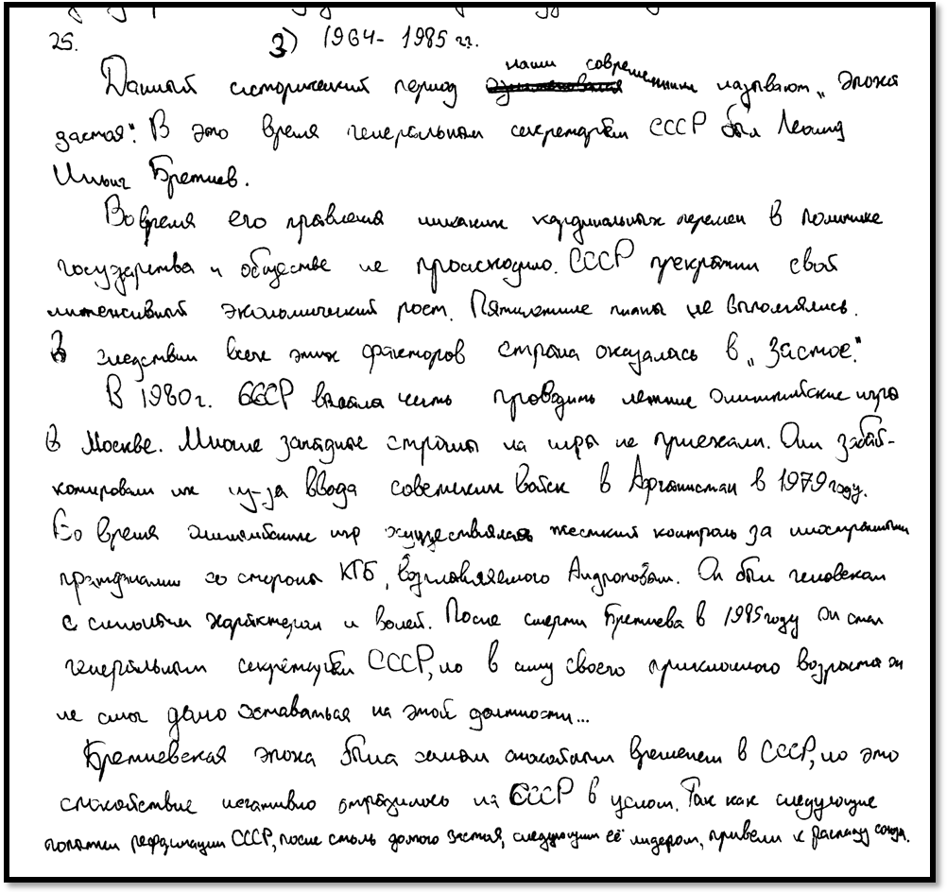

Комментарий:
К1 | Правильно указано необходимое количество событий (явлений, процессов). 2 балла.
К2 | Названы Л.И. Брежнев и Ю.В. Андропов. Их роли (конкретные действия) в указанных в сочинении событиях (явлениях, процессах) не названы. 0 баллов.
К3 | Указана одна причинно-следственная связь между вводом советских войск в Афганистан и бойкотом Олимпийских игр 1980 г. западными странами. Причинно-следственная связь между невыполнением пятилетних планов и тем, что страна оказалась «в застое» не принимается, т.к. понятие «застой» охватывает многие сферы жизни и включает в себя, в том числе, и замедление экономического роста, невыполнение пятилетних планов. 1 балл.
К4 | Влияние событий (явлений, процессов) данного периода на дальнейшую историю России не указано (связь между указанными в сочинении процессами и «крахом СССР», о котором идёт речь в последнем предложении, не выражена). 0 баллов.
К5 | Корректно использованы исторические термины, например, «эпоха застоя».
К6 | По данному критерию выставляется 0 баллов, так как по критериям К1 - К4 выставлено менее 4 баллов.
К7 | По данному критерию выставляется 0 баллов, так как по критериям К1 - К4 выставлено менее 4 баллов.

Ответ 7
октябрь 1894–июль 1914 гг.
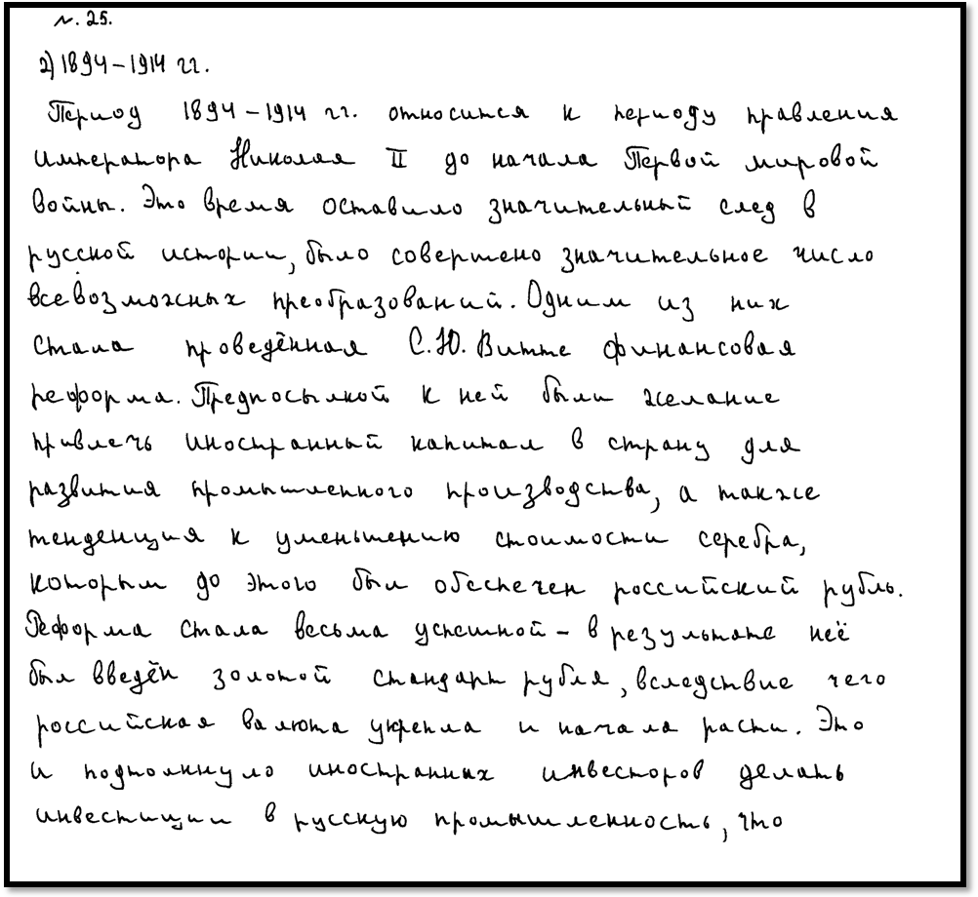
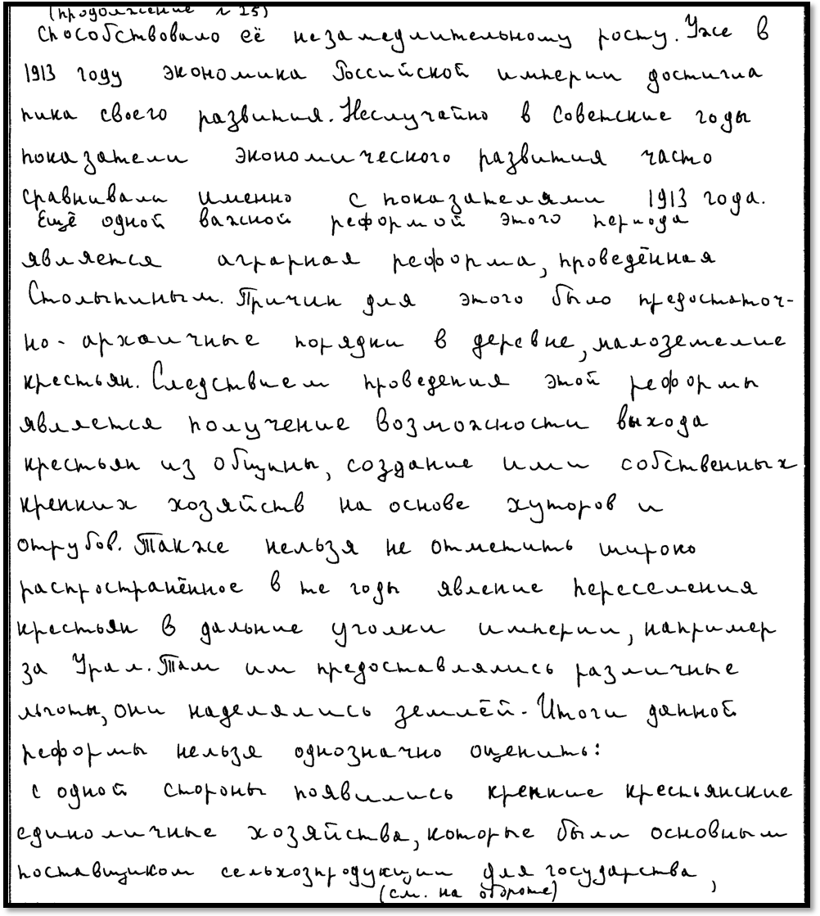
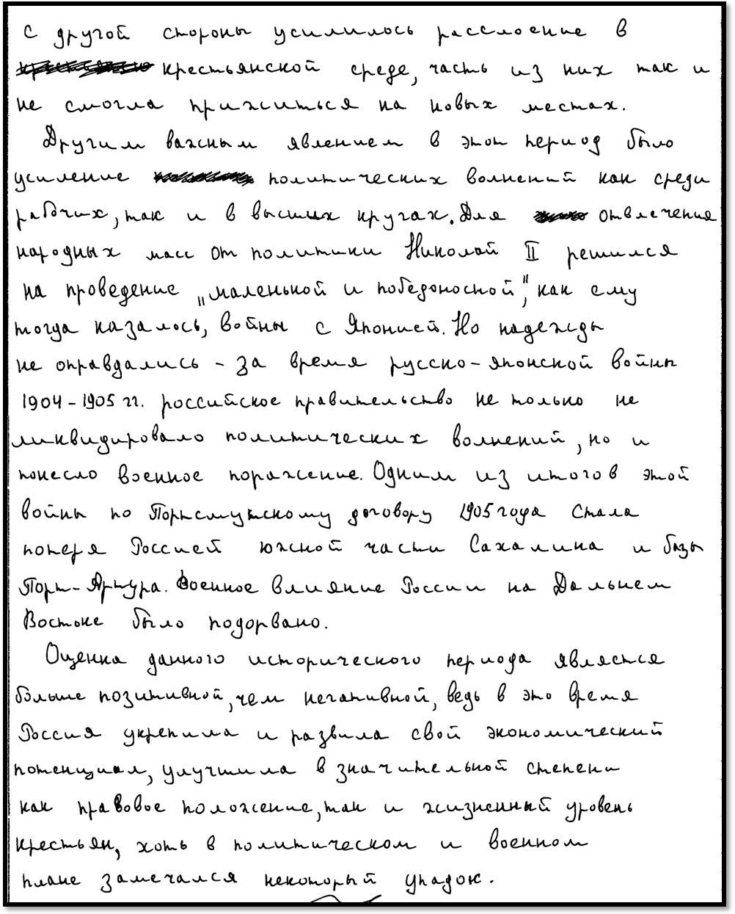
Комментарий:
К1 | Правильно указано необходимое количество событий (явлений, процессов). 2 балла.
К2 | В сочинении названы Николай II, С.Ю. Витте, П.А. Столыпин. Их конкретные действия, в значительной степени повлиявшие на ход и результаты указанных в сочинении событий, процессов, явлений не названы. Положение о том, что «Николай II решился на проведение "маленькой победоносной войны"» спорно с исторической точки зрения, и даже, если это решение было принято императором, то оно не повлияло на развитие событий: война началась с нападение на Порт-Артур Японии. 0 баллов.
К3 | Указано необходимое количество причинно-следственных связей, например, причины финансовой реформы, последствия аграрной реформы П.А. Столыпина, последствия русско-японской войны. 2 балла.
К4 | Влияние событий (явлений, процессов) данного периода на дальнейшую историю России не указано. 0 баллов
К5 | Корректно использованы термины, например, «аграрная реформа». 1 балл.
К6 | Фактических ошибок не допущено. 2 балла.
К7 | Ответ дан в форме последовательного, связного изложения материала. 1 балл.

Приложение.
Указания по оцениванию развернутых ответов участников ЕГЭ
для эксперта, проверяющего ответы на задания
с развёрнутым ответом 20–25 по ИСТОРИИ
(документ, предоставляемый эксперту вместе с критериями оценивания при проведении проверки)
Эксперт, проверяющий задания с развёрнутым ответом, располагает следующими материалами:
– тексты заданий;
– проектируемые варианты ответа на задания 20–24;
– критерии оценивания заданий 20–25.

Следует помнить, что система оценивания каждого задания
с развёрнутым ответом содержит лишь проектируемые варианты ответа,
не охватывающие всех возможных моделей и направлений рассуждения.
Это отражено в инструкциях: «Возможны иные правильные варианты ответа», «Могут быть приведены иные причины (факторы, события, аргументы и т.п.)».

Задание 25 является альтернативным. Выпускник может выбрать один период из трёх предложенных.

Результаты оценивания переносятся в Протокол проверки развернутых ответов следующим образом:
− баллы по заданию 20 переносятся в колонку 20 протокола;
− баллы по заданию 21 переносятся в колонку 21 протокола;
− баллы по заданию 22 переносятся в колонку 22 протокола;
− баллы по заданию 23 переносятся в колонку 23 протокола;
− баллы по заданию 24 переносятся в колонку 24 протокола;
− баллы по заданию 25, критерий К1 переносятся в колонку 25К1 протокола;
− баллы по заданию 25, критерий К2 переносятся в колонку 25К2 протокола;
− баллы по заданию 25, критерий К3 переносятся в колонку 25К3 протокола;
− баллы по заданию 25, критерий К4 переносятся в колонку 25К4 протокола;
− баллы по заданию 25, критерий К5 переносятся в колонку 25К5 протокола;
− баллы по заданию 25, критерий К6 переносятся в колонку 25К6 протокола;
− баллы по заданию 25, критерий К7 переносятся в колонку 25К7 протокола.
Рисунок 1. Протокол проверки развернутых ответов. Образец
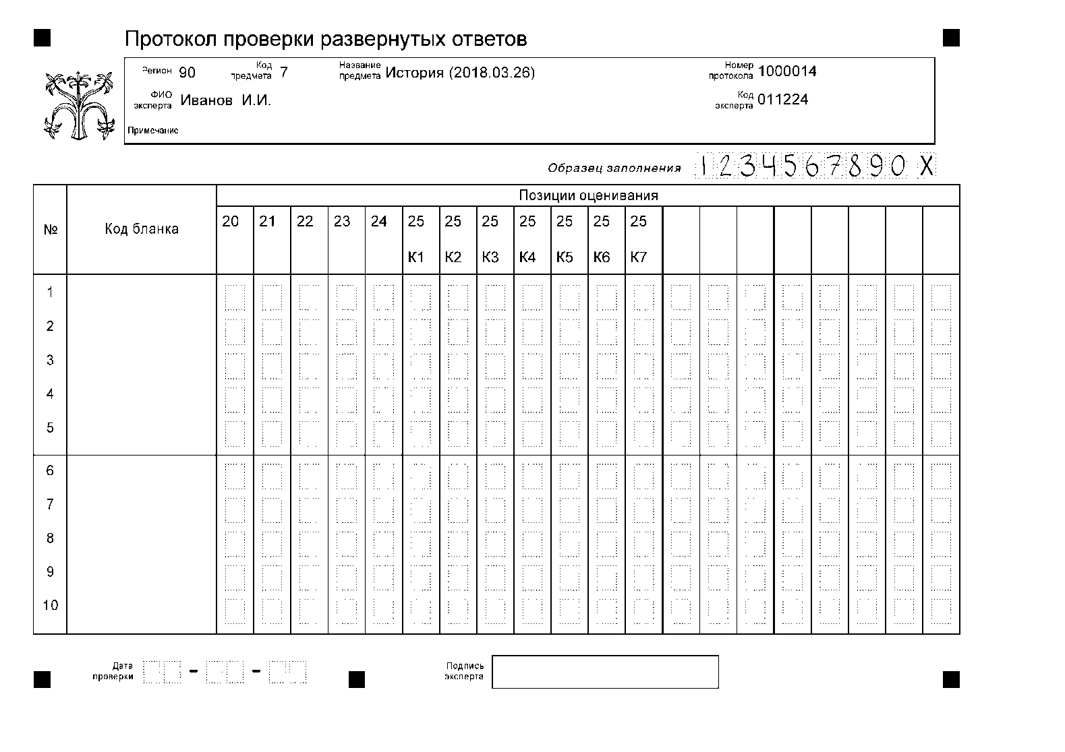
При оценивании заданий с развернутым ответом эксперт должен помнить о том, что:
1) необходимо строго следовать предложенным критериям оценивания задания, руководствуясь указанием, какое количество элементов ответа оценивается тем или иным баллом, не пытаясь «додумывать» то, чего нет в реальном ответе экзаменуемого, трактовать в его пользу наличие неправильного ответа и т.д. Следует помнить, что задания с развёрнутым ответом предназначены в первую очередь для дифференциации выпускников с хорошим уровнем исторической подготовки, поэтому во многих случаях недостаточный по полноте ответ оценивается 0 баллов (например, когда приведен 1 элемент ответа из 3 или 4 требуемых);
2) элементы ответа, представляющие собой повторение (в виде какой-либо вариации) уже засчитанного элемента, не учитываются при оценивании;
3) оцениваются только те положения ответа, которые соответствуют поставленному вопросу; за ответ, не соответствующий заданию, даже при развёрнутом его изложении выставляется 0 баллов;
4) не предусматривается начисление «поощрительных» или «штрафных» баллов, не предусмотренных критериями оценивания;
5) не предусматривается снижение оценки при нарушении последовательности выполнения требований задания;
6) эксперт оценивает и засчитывает ответ, если он по ошибке был записан под номером другого задания (например, ответ на задание 24 записан под номером задания 25 и может быть идентифицирован;
7) не предусматривается снижение баллов за орфографические, пунктуационные и другие ошибки в русском языке, допущенные экзаменуемым, кроме случаев, когда ошибки делают невозможным адекватное понимание и оценивание ответа;
8) считается, что выпускник не притупил к выполнению задания, если он не написал ни одного символа в качестве ответа на это задание или только указал его номер. В этом случае в соответствующей графе протокола выставляется X. Если выпускник написал какие-либо символы (слова, предложения) в качестве ответа на задание, то считается, что к выполнению задания он приступил и ответ оценивается в цифровом (балловом) выражении.
При оценивании задания 20 рекомендуется обращать внимание на приводимые в некоторых случаях указания о требуемой степени детализации ответа, возможности различных формулировок ответа. Например, если речь
в задании идёт об указе о единонаследии, а задание сформулировано так: «Назовите с точностью до десятилетия время издания данного указа», то правильным будет считаться ответ «1710-е гг.», а также те ответы, в которых выпускники назвали годы, укладывающиеся в данное десятилетие, например: «1714 г.», «1715 г.», «1719 г.» и т.д. Но ответ «первая четверть XVIII в.» будет являться неправильным.
При оценивании задания 21 необходимо учесть, что критерии оценивания задания 21 являются, как правило, «закрытыми» и не могут быть «расширены» новыми положениями, которые по смыслу отличаются от приведённых в критериях.
При выполнении задания 21 выпускнику не предъявляется требование точного переписывания соответствующих фрагментов текста, поэтому ответы выпускника, изложившего ответ своими словами, могут не совпадать с позициями, приведёнными в критериях. В таких случаях каждая формулировка, приведённая выпускником, нуждается в тщательном анализе, целью которого является определение её соответствия требованиям задания.

В задании 22 критерии являются «открытыми»: допускается смысловое несовпадение ответов выпускников с примерными ответами, данными в критериях. В этом случае эксперт должен критически проанализировать ответ экзаменуемого и определить, является ли ответ возможным «расширением» критериев, соответствует ли он условиям задания.

При оценивании задания 23 следует иметь в виду, что критерии не могут содержать все возможные верные формулировки ответов выпускников и могут не учитывать какие-то направления размышлений выпускников, потенциально возможные при выполнении задания и формально отвечающие требованиям, предъявляемым к верному ответу на данный вопрос. Поэтому критерии проверки и оценки выполнения задания 23 содержат пояснение, которое нацеливает эксперта на анализ всех ответов выпускников, в том числе абсолютно не совпадающих с ответами, приведёнными в критериях оценивания. Например: «могут быть указаны другие причины, даны другие пояснения», «могут быть указаны другие названия, другие отличия» и т.п. Особое внимание рекомендуем обратить на историческую достоверность приведённых в ответе положений. Положения, основанные на фактах,
не соответствующих исторической действительности, не могут быть приняты.

Ответ выпускника на задание 24 должен состоять из двух частей: аргументации в подтверждение данной точки зрения и аргументации в её опровержение. При оценивании учитывается качество аргументации и количество приведённых аргументов. Количество верно приведённых аргументов не означает автоматического начисления такого же количества баллов за задание 24. Если выпускник привёл всего один правильный аргумент в подтверждение или в опровержение данной точки зрения, то он получит за задание 0 баллов. Если выпускник привёл только два аргумента
в подтверждение данной точки зрения или только два аргумента в её опровержение, то он получит 1 балл. Если же он сумел привести один аргумент в подтверждение и один в опровержение данной точки зрения, то за эти два аргумента он получит 2 балла, поскольку во втором случае он сумел посмотреть на проблему с разных сторон, продемонстрировав соответствующее умение, и его ответ должен быть оценен выше, чем
в первом случае. 3 балла за задание выпускник получит, если правильно приведёт два аргумента в подтверждение и один в опровержение или один аргумент в подтверждение и два в опровержение. За два верно указанных аргумента в подтверждение и два в опровержение выпускник получит
4 балла.
В критериях оценивания невозможно представить все возможные аргументы для каждой из двух точек зрения, поэтому эксперт должен понять, соответствует ли по содержанию аргументация, предложенная выпускником, данной в задании точке зрения.
Для выполнения задания выпускнику недостаточно привести только факты – необходимо сформулировать полноценные аргументы. Это означает, что экзаменуемый должен объяснить, каким образом с помощью приведённого факта можно аргументировать данное теоретическое положение, если, конечно, связь факта и положения не является очевидной. Если в ответе приведены только факты (не сказано, почему данные факты подтверждают/опровергают аргументируемую точку зрения), то необходимо проанализировать эти факты и сделать вывод о том, действительно ли они с очевидностью подтверждают/опровергают предложенную точку зрения или же с помощью приведённых фактов можно составить аргументы как
в подтверждение, так и в опровержение этой точки зрения. Во втором случае приведённые факты не должны быть зачтены в качестве верного ответа. Если ответ содержит не конкретные факты, а обобщающие положения, то эксперт должен проанализировать эти положения с точки зрения связи этих положений с конкретным содержанием (фактами) и их достаточности для того, чтобы принять их в качестве аргументов.
Необходимо помнить, что не засчитывается аргументация, построенная на ошибочных исторических фактах.
Выпускникам дан алгоритм оформления задания. Однако в случае, если выпускник не стал оформлять ответ в соответствии с данным алгоритмом и не написал, какие из аргументов приведены в подтверждение, а какие –
в опровержение, эксперт всё равно проверяет выполнение задания, пытаясь понять принадлежность аргументов по их содержанию.
При оценивании заданий 20–24 допущенные исторические неточности не ведут к специальному снижению балла. Однако в случае существенного искажения смысла ответа ошибочная позиция не засчитывается. Например, ошибка в инициалах исторического деятеля, при условии правильного указания фамилии по общему правилу не влияет на выставленный балл, но если ошибка в инициалах не позволяет точно определить исторического деятеля, которого хотел назвать выпускник (например, при указании Д.А. Милютина вместо Н.А. Милютина), то она повлияет на выставленный балл.
При выставлении балла за выполнение заданий 20–24 эксперт засчитывает правильные элементы ответа. При этом наличие в ответе ошибочно указанных элементов не ведёт к снижению балла. Например, при выполнении задания 24 выпускник правильно указал два аргумента
в подтверждение и два аргумента в опровержение данной в задании точки зрения и ещё по одному аргументу в подтверждение и в опровержение указал неправильно. В данной ситуации эксперт выставит максимальный балл за задание 24.
При оценивании выполнения задания 25 необходимо последовательно оценить выполнение требований каждого из критериев К1–К7.
По первому критерию (К1) баллы выставляются за правильное указание событий (процессов, явлений), относящихся к выбранному выпускником периоду истории России. За правильное указание двух событий (процессов, явлений) эксперт должен выставить 2 балла, за правильное указание одного события (процесса, явления) – 1 балл. При оценивании по критерию К1 оценивается только указание событий (процессов, явлений), но не учитывается их связь между собой, последовательность изложения и т.п.

По критерию К2 оценивается указание исторических личностей, деятельность которых связана с названными событиями (явлениями, процессами), и характеристика роли этих личностей в названных событиях (явлениях, процессах). Под ролью исторической личности следует понимать её конкретные действия, в значительной степени повлиявшие на ход и (или) результат указанных в сочинении событий (процессов, явлений). Конкретные действия – осмысленные волевые усилия, которые всегда носят единичный характер и выражаются в непосредственном проявлении личной активности историческим деятелем. Причем, под действиями в истории мы понимаем именно социальные действия, а не биологические процессы.
События (процессы, явления), в которых личность сыграла охарактеризованную в сочинении роль, обязательно должны быть названы.
Для выставления максимального балла по критерию К2 в ответе должны быть названы два исторических деятеля и роли (конкретные действия) обоих в названных в сочинении событиях (явлениях, процессах).
Указание роли личности в событии не должно подменяться указанием других характеристик (например, занимаемой должности, титула и т.п.).
Правильно указанные деятели истории зарубежных стран и характеристики их роли в названных в сочинении событиях (явлениях, процессах) принимаются в качестве верного ответа.

По критерию К3 оценивается указание в сочинении причинно-следственных связей. Под причинно-следственной связью следует понимать связь между историческими событиями (процессами, явлениями), при которой одно событие (процесс, явление), называемое причиной, при наличии определенных исторических условий порождает другое событие (процесс, явление), называемое следствием. При указании причинно-следственных связей могут быть использованы не только причины, но и предпосылки событий (явлений, процессов). Указанные причинно-следственные связи должны характеризовать причины возникновения событий (явлений, процессов), происходивших в данных период. Это значит, что они могут выходить за нижнюю границу периода. Нельзя путать причинно-следственные связи, указанные выпускником в рамках данного периода, с оценкой значимости данного периода, которая, хотя и имеет определённые характеристики причинно-следственных отношений, но всегда выходит за верхнюю границу данного периода истории. По критерию К3 не учитываются указания роли личности в событиях (процессах, явлениях) данного периода (уже учтенные по критерию К2), даже в том случае, если эти указания роли содержат элементы причинно-следственных связей.

По критерию К4 выпускник может получить один балл за правильное указание оценки влияние событий (явлений, процессов) данного периода на дальнейшую историю России. Оценка представляет собой вывод о влиянии событий (явлений, процессов) данного периода именно на последующие эпохи. Это означает, что выпускник обязательно должен выйти за верхнюю границу периода. Согласно критериям, оценка может быть дана с опорой на исторические факты и (или) мнения историков. Это означает, что указание мнений историков в работе не обязательно, выпускник может для оценки периода использовать только знание фактов. Не может быть засчитана общая формулировка, лишённая конкретного содержания.
По критерию К5 оценивается использование исторической терминологии. Под историческим термином следует понимать слово или словосочетание, обозначающее историческое понятие, связанное
с определённым историческим событием, характерное для определённого исторического периода (эпохи) или исторического процесса в целом. Для получения 1 балла по критерию К5 выпускнику достаточно корректно использовать в историческом сочинении один исторический термин. Термин должен быть вписан в контекст сочинения, называние термина вне контекста сочинения не может быть признано его корректным употреблением.

По критерию К6 оценивается наличие/отсутствие в сочинении фактических ошибок. По данному критерию работа оценивается только в том случае, если по критериям К1–К4 выпускник набрал не менее 4 баллов. Критерий К6 является «обратным», т.е. выпускник как бы изначально получает 2 балла, но при условии, что он не допустит в сочинении фактические ошибки. При оценивании работы по данному критерию учитываются фактические ошибки любого характера, допущенные в любой части сочинения: неправильное указание событий (явлений, процессов); неправильное указание исторических деятелей; ошибки в фактах их биографий; неправильно указанные причинно-следственные связи, оценки значимости периода; ошибки в указании мнений историков (например, оценка значимости ордынского владычества, данная Л.Н. Гумилёвым, приписана Б.А. Рыбакову) и т.д. Необходимо отметить, что речь идёт именно о фактических ошибках; стилистические, грамматические, орфографические и пунктуационные ошибки, допущенные выпускником, не учитываются.

По критерию К7 оценивается форма изложения. По данному критерию, как и по критерию К6, работа оценивается только в том случае, если по критериям К1–К4 выпускник набрал не менее 4 баллов. Ответ выпускника может представлять собой или последовательное, связное изложение материала (историческое сочинение), или отдельные отрывочные положения (например, в форме плана (простого, сложного, тезисного), таблицы, схемы). В первом случае выпускник получит по критерию К7 1 балл, во втором –
0 баллов.

При оценке задания 25 следует учитывать, что в случае, когда исторические события (явления, процессы) не указаны или все указанные исторические события (явления, процессы) не относятся к выбранному периоду, ответ оценивается 0 баллов (по каждому из критериев К1–К7 выставляется 0 баллов).
Если выпускник написал сочинение не по одному, а по двум или трём периодам, то эксперт проверяет первое из написанных выпускником сочинений.

Брандт М.Ю., Ляшенко Л.М. Введение в историю. – М., 1994. – С. 22–23.

